**Program Spec 1**

| **Module** | **MM** |
| --- | --- |
| **Program Name** | Approval |

| **구 분** | **이름** | **서명** | **날짜** |
| --- | --- | --- | --- |
| **작 성** | **권소연** | **권소연** | 2022.03.05 |
| **검 토** |  |  |  |
| **승 인** |  |  |  |

**1. 개요**

| **프로그램명** | APPROVAL | | | | |
| --- | --- | --- | --- | --- | --- |
| **Program ID** | ZB05_APPROVAL | | | | |
| **프로그램 상세** | 발주 오더의 결재/반려 | | | | |
| **T-Code** | ZB05_APPROVAL | **작성인** | **권소연** | **작성일** | 2022.03.05 |
| **업무 담당자** | 권소연 | | | | |
| **요구 사항** | * 1차결재자인 ‘CJ’ 직급만 결재 미처리건 조회 $∙$ 승인 $∙$ 반려 가능 * 2차결재자인 ‘BJ’ 직급만 1차 결재 승인 건 조회 $∙$ 승인 $∙$ 반려 가능 * 프로그램 실행 시 로그인한 사원의 직급, 이름 표시 * 1차 결재자가 승인 시 APVID_A와 APVID_L 필드에 사용자 아이디, APVSTATUS에 ‘IPR’로 업데이트 * 2차 결재자가 승인 시 APVID_B와 APVID_L 필드에 사용자 아이디, APVSTATUS에 ‘APV’로 업데이트   ZTB05_STOPOLIST 테이블에 발주 세부내역 데이터 생성  NUMBER LANGE는 ZNRB05_DOC의 02 사용   * 1차 결재자가 반려 시 APVID_A와 APVID_L필드에 사용자 아이디, APVSTATUS에 ‘REJ’로 업데이트 * 2차 결재자가 반려 시 APVID_B와 APVID_L필드에 사용자 아이디, REJREASON에 인풋필드 입력값, APVSTATUS에 ‘REJ’로 업데이트 * 레코드 더블 클릭 시 해당 결재건의 발주상세 정보 표시 * 승인버튼 클릭 시 확인 팝업창 생성 * 반려버튼 클릭 시 팝업창 생성, 반려사유 입력하지 않은 상태로 확인 버튼 누르면 경고 메시지 띄우기 | | | | |
| **미개발 시**  **예상 문제점** | * 결재 승인/반려가 없을 시 발주 오더 진행 불가능 | | | | |
| **기타**  **요구 사항** |  | | | | |

**2. 요구사항상세(Functional Spec)**

**2.1 Input**

**2.1-1 Screen 정의**

<초기 실행 화면>

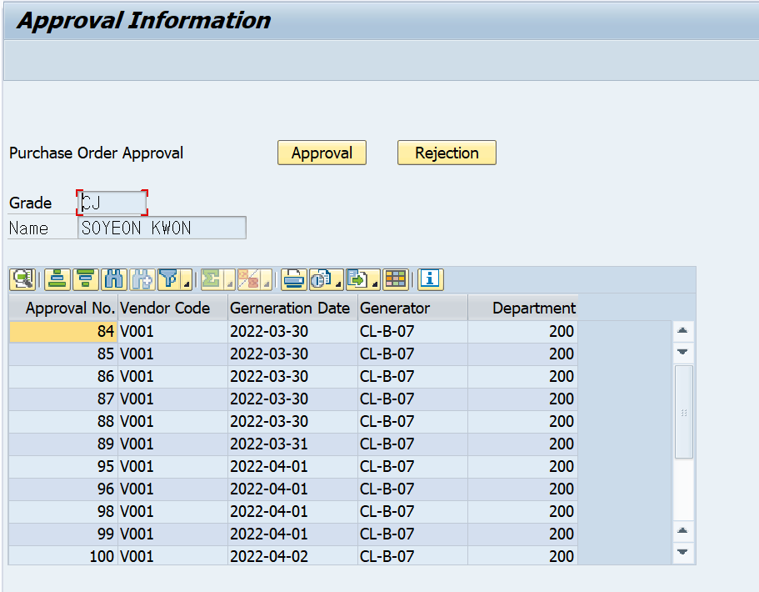

* 로그인한 사용자아이디의 직급과 이름 output field로 display

<반려 버튼 클릭 화면>

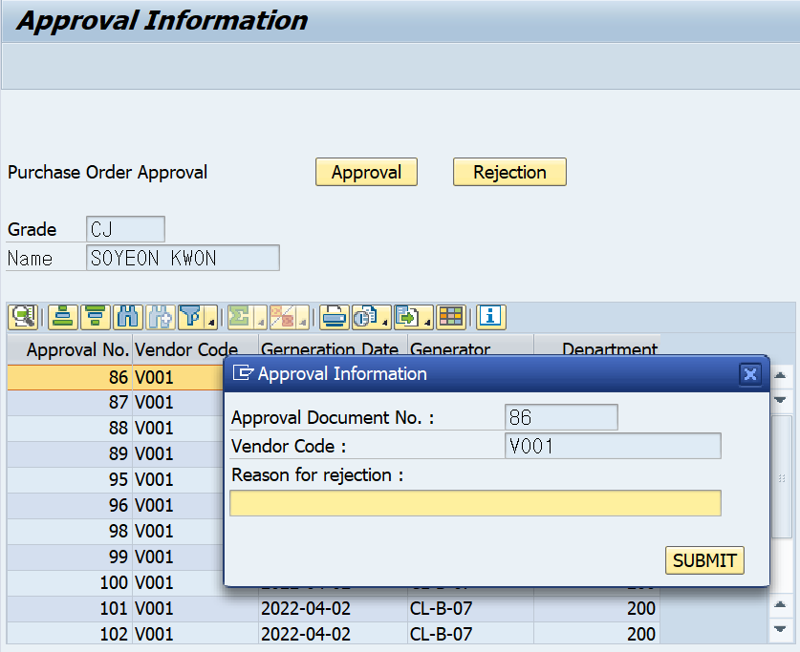

* 반려 사유 미입력시 저장 불가
* SUBMIT 버튼 클릭 시 확인 메시지 띄어주기
* 각 결재자 승인/반려 여부 표시

<승인 버튼 확인창 화면>

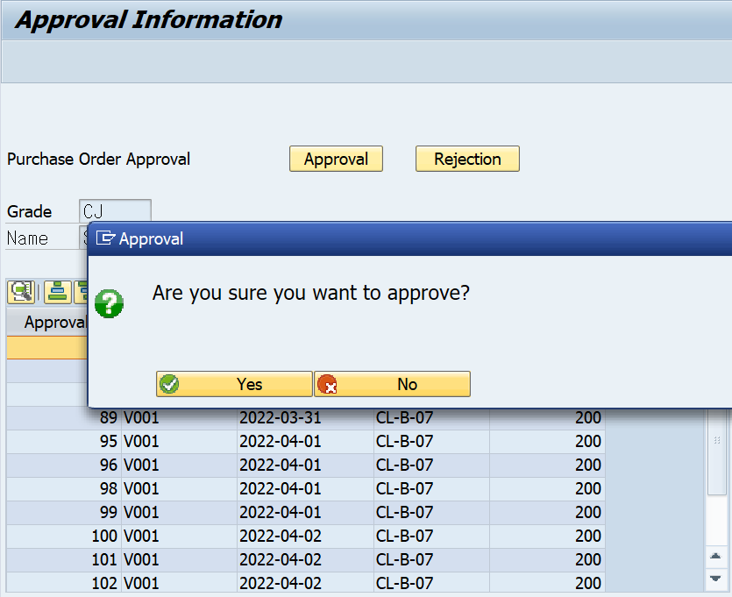

<반려 버튼 팝업창 확인 화면>

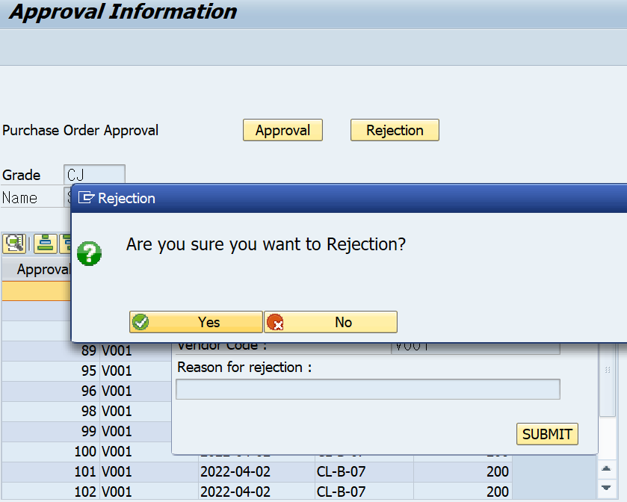

**2.1-2 구성항목 정의(Field Validation)**

**2.1-3 Data Source**

| **Table name** | **Description** | **비고** |
| --- | --- | --- |
| ZTB05_APVDOC | 결재 문서 테이블 |  |
| ZTB05_DETPOAPV | 발주 결재 세부내역 테이블 |  |
| ZTB05_STOPOLIST | STO PO 리스트 테이블 |  |

**2.2 Output**

**2.2-1 Screen 정의**

<ZTB05_APVDOC 테이블>

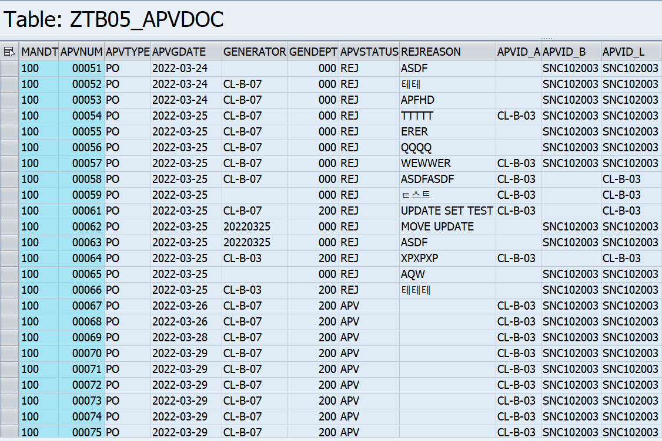

* APVSTATUS의 ‘IPR’은 1차 승인 건, ‘APV’은 최종 승인된 건, ‘REJ’은 반려된 건을 뜻함

<ZTB05_DETPOAPV 테이블>

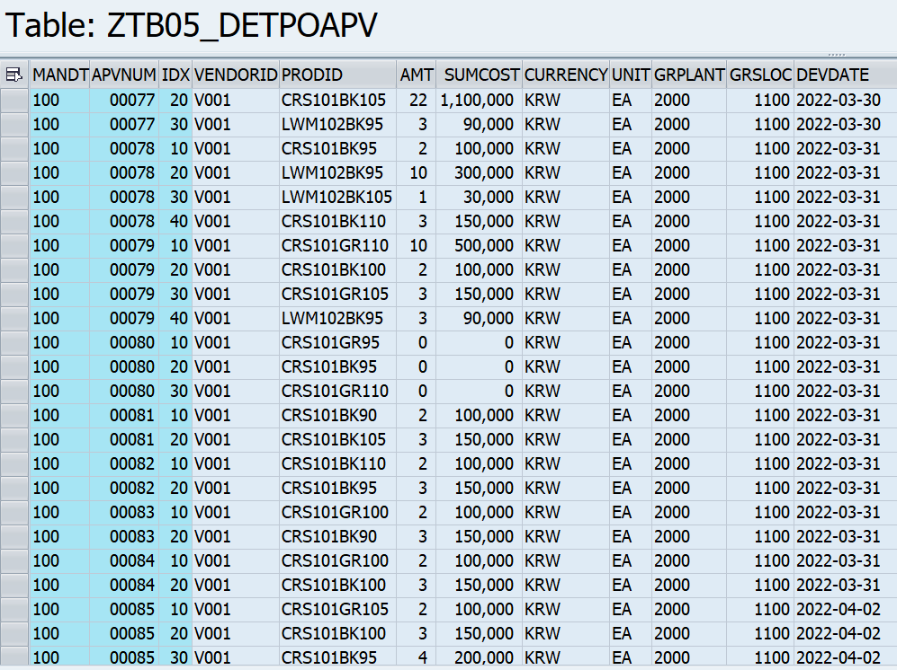

* IDX는 결재문서번호에 담겨있는 품목별로 각각 10씩 올라감

<ZTB05_STOPOLIST 테이블>

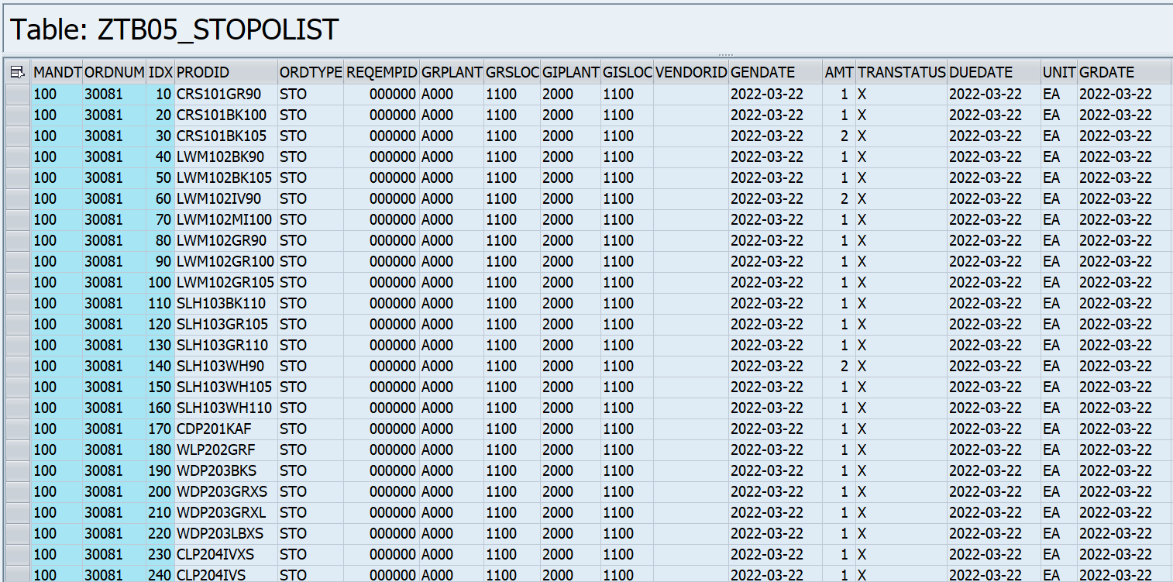

* IDX는 각 ORDNUMBER에 속한 각 상품별로 10씩 올라감
* ORDTYPE이 ‘PO’면 발주, ‘STO’면 지점 간 이동, ‘SI’면 판매건을 뜻함
* GRPLANT는 입고플랜트, GIPLANT는 출고플랜트를 뜻함

**ZTB05_APVDOC 필드 구성**

| **FIELD** | **KEY** | **DATA ELEMENT** | **DATA TYPE** | **DESCRIPTION** | **비고** |
| --- | --- | --- | --- | --- | --- |
| MANDT | X | MANDT | CLNT | Client |  |
| APVNUM | X | ZB05_APVNUM | NUMC | Approval Number |  |
| APVTYPE |  | ZB05_APVTYPE | CHAR | Approval Type |  |
| APVGDATE |  | ZB05_APVGDATE | DATS | Approval Generation Date |  |
| GENERATOR |  | ZB05_GENERATOR | CHAR | Generator of Approval Document |  |
| GENDEPT |  | ZB05_GENDEPT | NUMC | Department of Generator |  |
| APVSTATUS |  | ZB05_APVSTATUS | CHAR | Approval Status |  |
| REJREASON |  | ZB05_REJREASON | CHAR | Rejection Reason |  |
| APVID_A |  | ZB05_APVID_A | CHAR | ID A for Approval |  |
| APVID_B |  | ZB05_APVID_B | CHAR | ID B for Approval |  |
| APVID_L |  | ZB05_APVID_L | CHAR | Final ID for Approval |  |

**ZTB05_DETPOAPV 필드 구성**

| **FIELD** | **KEY** | **DATA ELEMENT** | **DATA TYPE** | **DESCRIPTION** | **비고** |
| --- | --- | --- | --- | --- | --- |
| MANDT | X | MANDT | CLNT | Client |  |
| APVNUM | X | ZB05_APVNUM | NUMC | Approval Number |  |
| IDX | X | ZB05_IDX | INT2 | Item Index |  |
| VENDORID |  | ZB05_VENDORID | CHAR | Vendor Code |  |
| PRODID |  | ZB05_PRODID | CHAR | Product Code |  |
| AMT |  | ZB05_AMT | QUAN | Amount |  |
| SUMCOST |  | ZB05_SUMCOST | CURR | Total Cost |  |
| CURRENCY |  | ZB05_CURRCODE | CUKY | Currency |  |
| UNIT |  | ZB05_UNIT | UNIT | Unit |  |
| GRPLANT |  | ZB05_PLANTID | CHAR | Plant ID |  |
| GRSLOC |  | ZB05_SLOCCD | NUMC | Storage Location Code |  |
| DEVDATE |  | ZB05_DEVDATE | DATS | Delivery Date |  |

**ZTB05_STOPOLIST 필드 구성**

| **FIELD** | **KEY** | **DATA ELEMENT** | **DATA TYPE** | **DESCRIPTION** | **비고** |
| --- | --- | --- | --- | --- | --- |
| MANDT | X | MANDT | CLNT | Client |  |
| ORDNUM | X | ZB05_ORDNUM | CHAR | Order Number |  |
| IDX | X | ZB05_IDX | INT2 | Item Index |  |
| PRODID |  | ZB05_PRODID | CHAR | Product Code |  |
| ORDTYPE |  | ZB05_ORDTYPE | CHAR | Order Type |  |
| REQEMPID |  | ZB05_EMPID | NUMC | Employee ID |  |
| GRPLANT |  | ZB05_GRPLANT | CHAR | Plant (Goods Receipt) |  |
| GRSLOC |  | ZB05_GRSLOC | CHAR | Storage Location (Goods Receipt) |  |
| GIPLANT |  | ZB05_GIPLANT | CHAR | Plant (Goods Issue) |  |
| GISLOC |  | ZB05_GISLOC | CHAR | Storage Location (Goods Issue) |  |
| VENDORID |  | ZB05_VENDORID | CHAR | Vendor Code |  |
| GENDATE |  | ZB05_GENDATE | DATS | Generated Date |  |
| AMT |  | ZB05_AMT | QUAN | Amount |  |
| TRANSTATUS |  | ZB05_TRANSTATUS | CHAR | Check Goods Receipt |  |
| DUEDATE |  | ZB05_DUEDATE | DATS | Due Date |  |
| UNIT |  | ZB05_UNIT | UNIT | Unit |  |
| GRDATE |  | ZB05_GRDATE | DATS | Date (Goods Receipt) |  |
| GENERATOR |  | ZB05_GENERATOR | CHAR | Generator of Approval Document |  |

**2.2-2 Process 설명**

T-code를 통해 초기 화면 들어옴

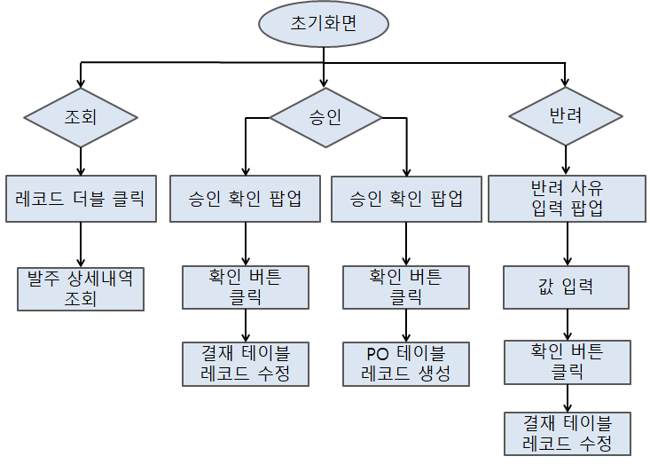

**Program Spec 2**

| **Module** | **MM** |
| --- | --- |
| **Program Name** | Purchase order approval list |

| **구 분** | **이름** | **서명** | **날짜** |
| --- | --- | --- | --- |
| **작 성** | **권소연** | **권소연** | 2022.03.05 |
| **검 토** |  |  |  |
| **승 인** |  |  |  |

**1. 개요**

| **프로그램명** | Purchase order approval list | | | | |
| --- | --- | --- | --- | --- | --- |
| **Program ID** | **ZB05_POAPV_LIST** | | | | |
| **프로그램 상세** | 모든 결재문서 조회 | | | | |
| **T-Code** | ZB05_POAPV_LIST | **작성인** | **권소연** | **작성일** | 2022.03.05 |
| **업무 담당자** | 권소연 | | | | |
| **요구 사항** | * 검색 조건에 맞게 모든 결재 리스트 조회 * 결재 상태에 따라 신호등 설정   미처리 된 건은 무색 신호등  1차 승인 된 건은 노란색 신호등  2차 승인 된 건은 초록색 신호등  반려된 건은 빨간색 신호등   * 레코드 더블 클릭 시 해당 결재건의 발주상세 정보 표시 | | | | |
| **미개발 시**  **예상 문제점** | * 결재 문서에 대한 조회 불가 | | | | |
| **기타**  **요구 사항** |  | | | | |

**2.요구사항상세(Functional Spec)**

**2.1 Input**

**2.1-1 Screen 정의**

<Search (조회) 화면>

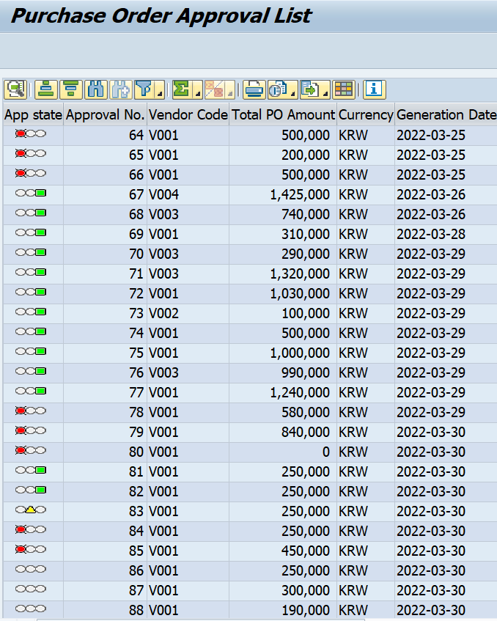

<ROW 클릭 팝업창 화면>

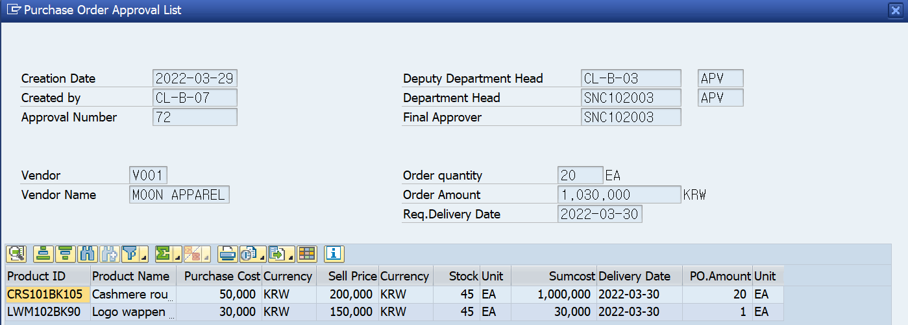

* 각 결재자 승인/반려 여부 표시

**2.1-2 구성항목 정의(Field Validation)**

**2-1-3 Data Source**

| **Table name** | **Description** | **비고** |
| --- | --- | --- |
| ZTB05_APVDOC | 결재 테이블 |  |
| ZTB05_DETPOAPV | 발주 세부내역 테이블 |  |

**2.2 Output**

**2.2-1 Screen 정의**

<ZTB05_APVDOC 테이블>



<ZTB05_DETPOAPV 테이블>



* IDX는 결재문서번호에 담겨있는 품목별로 각각 10씩 올라감

<ZTB05_STOPOLIST 테이블>



* IDX는 각 ORDNUMBER에 속한 각 상품별로 10씩 계상됨
* ORDTYPE이 ‘PO’면 발주, ‘STO’면 지점 간 이동, ‘SI’면 판매건을 뜻함
* GRPLANT는 입고플랜트, GIPLANT는 출고플랜트를 뜻함

**ZTB05_APVDOC 필드 구성**

| **FIELD** | **KEY** | **DATA ELEMENT** | **DATA TYPE** | **DESCRIPTION** | **비고** |
| --- | --- | --- | --- | --- | --- |
| MANDT | X | MANDT | CLNT | Client |  |
| APVNUM | X | ZB05_APVNUM | NUMC | Approval Number |  |
| APVTYPE |  | ZB05_APVTYPE | CHAR | Approval Type |  |
| APVGDATE |  | ZB05_APVGDATE | DATS | Approval Generation Date |  |
| GENERATOR |  | ZB05_GENERATOR | CHAR | Generator of Approval Document |  |
| GENDEPT |  | ZB05_GENDEPT | NUMC | Department of Generator |  |
| APVSTATUS |  | ZB05_APVSTATUS | CHAR | Approval Status |  |
| REJREASON |  | ZB05_REJREASON | CHAR | Rejection Reason |  |
| APVID_A |  | ZB05_APVID_A | CHAR | ID A for Approval |  |
| APVID_B |  | ZB05_APVID_B | CHAR | ID B for Approval |  |
| APVID_L |  | ZB05_APVID_L | CHAR | Final ID for Approval |  |

**ZTB05_DETPOAPV 필드 구성**

| **FIELD** | **KEY** | **DATA ELEMENT** | **DATA TYPE** | **DESCRIPTION** | **비고** |
| --- | --- | --- | --- | --- | --- |
| MANDT | X | MANDT | CLNT | Client |  |
| APVNUM | X | ZB05_APVNUM | NUMC | Approval Number |  |
| IDX | X | ZB05_IDX | INT2 | Item Index |  |
| VENDORID |  | ZB05_VENDORID | CHAR | Vendor Code |  |
| PRODID |  | ZB05_PRODID | CHAR | Product Code |  |
| AMT |  | ZB05_AMT | QUAN | Amount |  |
| SUMCOST |  | ZB05_SUMCOST | CURR | Total Cost |  |
| CURRENCY |  | ZB05_CURRCODE | CUKY | Currency |  |
| UNIT |  | ZB05_UNIT | UNIT | Unit |  |
| GRPLANT |  | ZB05_PLANTID | CHAR | Plant ID |  |
| GRSLOC |  | ZB05_SLOCCD | NUMC | Storage Location Code |  |
| DEVDATE |  | ZB05_DEVDATE | DATS | Delivery Date |  |

**ZTB05_STOPOLIST 필드 구성**

| **FIELD** | **KEY** | **DATA ELEMENT** | **DATA TYPE** | **DESCRIPTION** | **비고** |
| --- | --- | --- | --- | --- | --- |
| MANDT | X | MANDT | CLNT | Client |  |
| ORDNUM | X | ZB05_ORDNUM | CHAR | Order Number |  |
| IDX | X | ZB05_IDX | INT2 | Item Index |  |
| PRODID |  | ZB05_PRODID | CHAR | Product Code |  |
| ORDTYPE |  | ZB05_ORDTYPE | CHAR | Order Type |  |
| REQEMPID |  | ZB05_EMPID | NUMC | Employee ID |  |
| GRPLANT |  | ZB05_GRPLANT | CHAR | Plant (Goods Receipt) |  |
| GRSLOC |  | ZB05_GRSLOC | CHAR | Storage Location (Goods Receipt) |  |
| GIPLANT |  | ZB05_GIPLANT | CHAR | Plant (Goods Issue) |  |
| GISLOC |  | ZB05_GISLOC | CHAR | Storage Location (Goods Issue) |  |
| VENDORID |  | ZB05_VENDORID | CHAR | Vendor Code |  |
| GENDATE |  | ZB05_GENDATE | DATS | Generated Date |  |
| AMT |  | ZB05_AMT | QUAN | Amount |  |
| TRANSTATUS |  | ZB05_TRANSTATUS | CHAR | Check Goods Receipt |  |
| DUEDATE |  | ZB05_DUEDATE | DATS | Due Date |  |
| UNIT |  | ZB05_UNIT | UNIT | Unit |  |
| GRDATE |  | ZB05_GRDATE | DATS | Date (Goods Receipt) |  |
| GENERATOR |  | ZB05_GENERATOR | CHAR | Generator of Approval Document |  |

**2.2-2 Process 설명**

T-code 를 통해 초기화면 들어옴

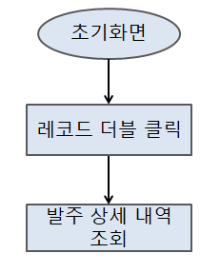

**Program Spec 3**

| **Module** | **MM** |
| --- | --- |
| **Program Name** | Sales performance check |

| **구 분** | **이름** | **서명** | **날짜** |
| --- | --- | --- | --- |
| **작 성** | **권소연** | **권소연** | 2022.03.05 |
| **검 토** |  |  |  |
| **승 인** |  |  |  |

**1.개요**

| **프로그램명** | Sales performance check | | | | |
| --- | --- | --- | --- | --- | --- |
| **Program ID** | **ZB05_SALES_CHECK** | | | | |
| **프로그램 상세** | 모든 지점의 판매실적 조회 | | | | |
| **T-Code** | ZB05_SALES_CHECK | **작성인** | **권소연** | **작성일** | 2022.03.05 |
| **업무 담당자** | 권소연 | | | | |
| **요구 사항** | * 검색 조건에 맞게 모든 판매 실적 조회 * 각 지점 별 총 판매 수량, 판매 금액을 SUM 해서 DISPLAY * 레코드 더블 클릭 시 해당 지점의 판매 상품별로 판매수량과 판매금액을 SUM한 뒤 DISPLAY | | | | |
| **미개발 시**  **예상 문제점** | * 영업MD 외 판매 실적에 대한 조회 불가 | | | | |
| **기타**  **요구 사항** |  | | | | |

**2.요구사항상세(Functional Spec)**

**2.1 Input**

**2.1-1 Screen 정의**

<Search (조회) 화면>

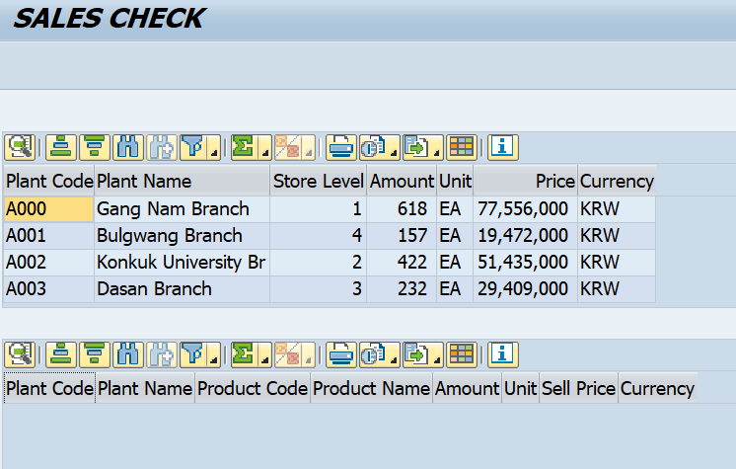

<레코드 더블클릭 화면>

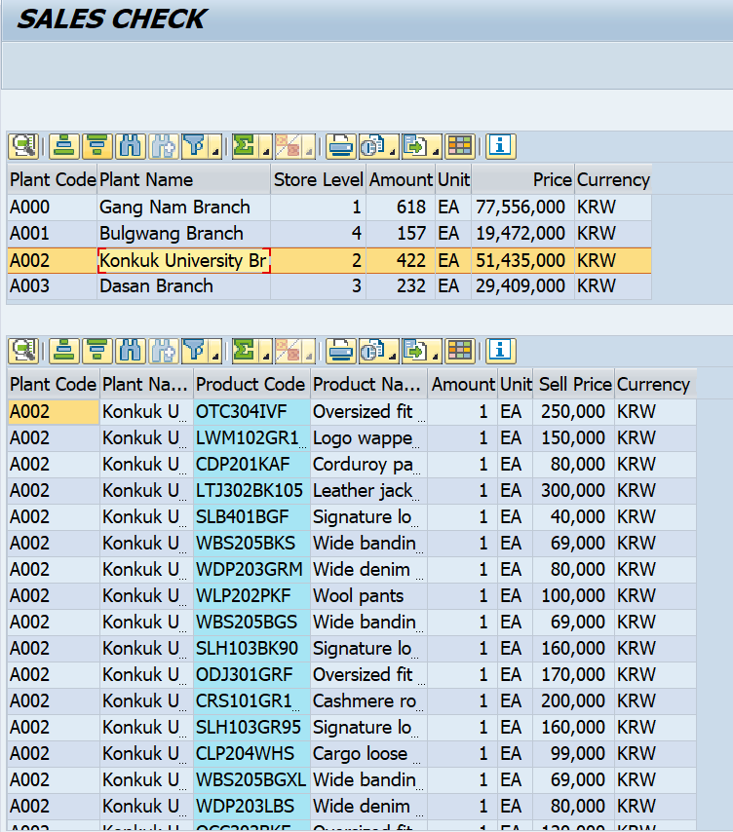

**2.1-2 구성항목 정의(Field Validation)**

**2.1-3 Data Source**

| **Table name** | **Description** | **비고** |
| --- | --- | --- |
| ZVB05_SALES | 판매 실적 관련 데이터베이스 뷰 |  |
| ZTB05_SAFESTOCK | 안전재고 테이블 |  |

**2.2 Output**

**2.2-1 Screen 정의**

<ZVB05_SALES 뷰>

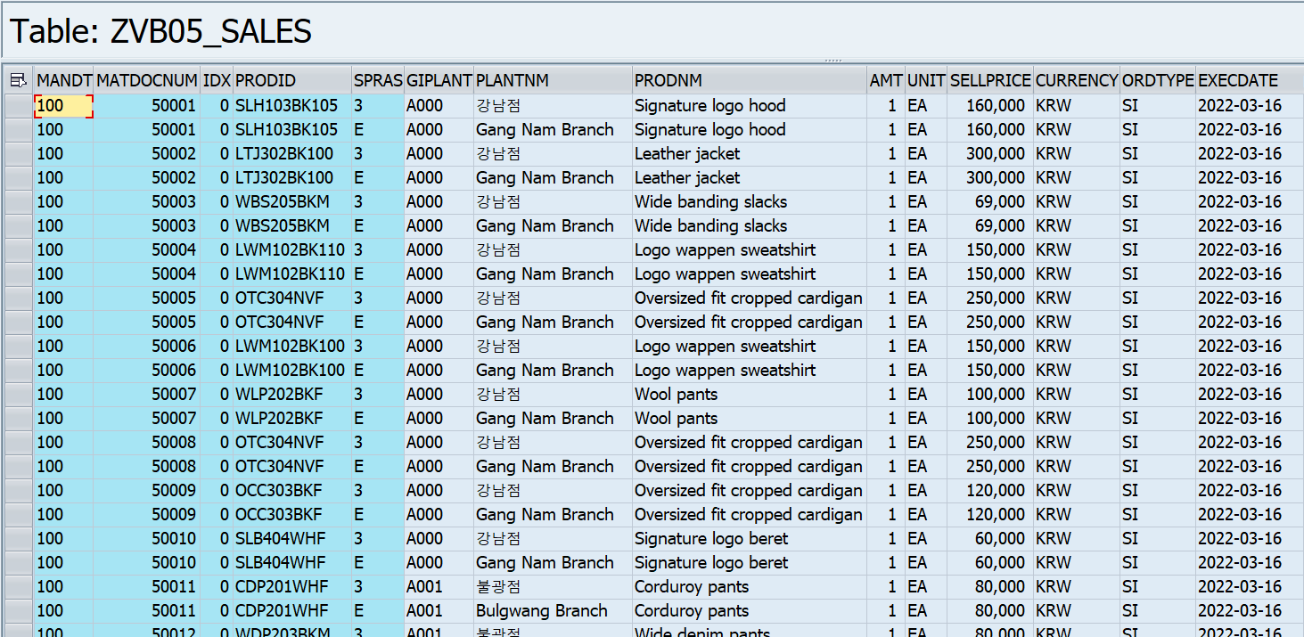

* MATDOC, PRODINFO, PLANT_TEXT 테이블이 JOIN된 뷰
* ORDTYPE이 ‘PO’면 발주, ‘STO’면 지점 간 이동, ‘SI’면 판매건을 뜻함

<ZTB05_SAFESTOCK 테이블>

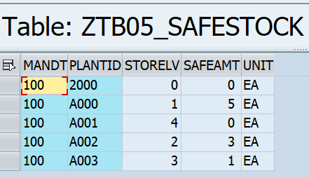

* SAFEAMT필드는 안전재고로 설정된 수량을 뜻함

**ZVB05_SALES 필드 구성**

| **FIELD** | **KEY** | **DATA ELEMENT** | **DATA TYPE** | **DESCRIPTION** | **비고** |
| --- | --- | --- | --- | --- | --- |
| MANDT | X | MANDT | CLNT | Client |  |
| MATDOCNUM | X | ZB05_MATDOCNUM | NUMC | Material Document Number |  |
| IDX | X | ZB05_IDX | INT2 | Item Index |  |
| PRODID | X | ZB05_PRODID | CHAR | Product Code |  |
| SPRAS | X | SPRAS | LANG | Language Key |  |
| GIPLANT |  | ZB05_GIPLANT | CHAR | Plant (Goods Issue) |  |
| PLANTNM |  | ZB05_PLANTNM | CHAR | Plant Name |  |
| PRODNM |  | ZB05_PRODNM | CHAR | Name of Product |  |
| AMT |  | ZB05_AMT | QUAN | Amount |  |
| UNIT |  | ZB05_UNIT | UNIT | Unit |  |
| SELLPRICE |  | ZB05_SELLPRICE | CURR | Final ID for Approval |  |
| CURRENCY |  | ZB05_CURRCODE | CUKY | Currency |  |
| ORDTYPE |  | ZB05_ORDTYPE | CHAR | Order Type |  |
| EXECDATE |  | ZB05_EXECDATE | DATS | Executed Date |  |

**ZTB05_SAFESTOCK 필드 구성**

| **FIELD** | **KEY** | **DATA ELEMENT** | **DATA TYPE** | **DESCRIPTION** | **비고** |
| --- | --- | --- | --- | --- | --- |
| MANDT | X | MANDT | CLNT | Client |  |
| PLANTID | X | ZB05_PLANTID | CHAR | Plant ID |  |
| STORELV |  | ZB05_STORELV | NUMC | Store Level |  |
| SAFEAMT |  | ZB05_SAFEAMT | QUAN | Safety Amount |  |
| UNIT |  | ZB05_UNIT | UNIT | Unit |  |

**2.2-2 Process 설명**

T-code 를 통해 초기화면 들어옴

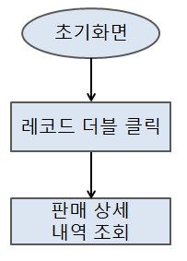

**Program Spec 4**

| **Module** | **MM** |
| --- | --- |
| **Program Name** | Sales MD's R/T instruction |

| **구 분** | **이름** | **서명** | **날짜** |
| --- | --- | --- | --- |
| **작 성** | **권소연** | **권소연** | 2022.03.05 |
| **검 토** |  |  |  |
| **승 인** |  |  |  |

**1.개요**

| **프로그램명** | Sales MD's R/T instruction | | | | |
| --- | --- | --- | --- | --- | --- |
| **Program ID** | **ZB05_DIRECTION** | | | | |
| **프로그램 상세** | 영업MD의 R/T 본사 지시건 생성 | | | | |
| **T-Code** | ZB05_DIRECTION | **작성인** | **권소연** | **작성일** | 2022.03.05 |
| **업무 담당자** | 권소연, 김수연 | | | | |
| **요구 사항** | * 스토어레벨은 필수 입력으로 검색 * 검색 조건에 맞게 모든 판매 실적 조회 * 위 ALV는 보내는 지점, 아래 ALV는 받는 지점으로 표시 * 위 ALV 레코드 클릭하면 아래 ALV에 타 지점들의 해당 상품 재고 DISPLAY * 보내는 지점의 판매 실적에 따라 신호등 색 지정 * 받는 지점의 재고-안전재고 수량에 따라 신호등 색 지정 * 받는 쪽 ALV에 CHECK BOX 구현 * CREATE R/T 툴바 버튼 구현 * 아래 ALV의 CHECKBOX에 CHECK 후 CREATE R/T툴바버튼 클릭 하면 STO 생성 팝업을 DISPLAY * 팝업창의 수량과 요청일자는 수정 가능한 필드로 DISPLAY * STO 생성 시 STO 생성 성공 건과 실패 건수 안내 메세지로 DISPLAY * MAKE STO버튼 누르면 ZTB05_APVDOC, ZTB05_DETPOAPV에 신규 레코드 생성   NUMBER RANGE는 ZNRB05_DOC의 02 사용 | | | | |
| **미개발 시**  **예상 문제점** | * 영업MD가 R/T본사지시건 생성할 때 지점별 판매 실적 조회에 대한 불편함 지속 * 본사의 재고이동 지시건 생성 불가능 | | | | |
| **기타**  **요구 사항** |  | | | | |

**2.요구사항상세(Functional Spec)**

**2.1Input**

**2.1-1 Screen 정의**

<Search (조회) 화면>

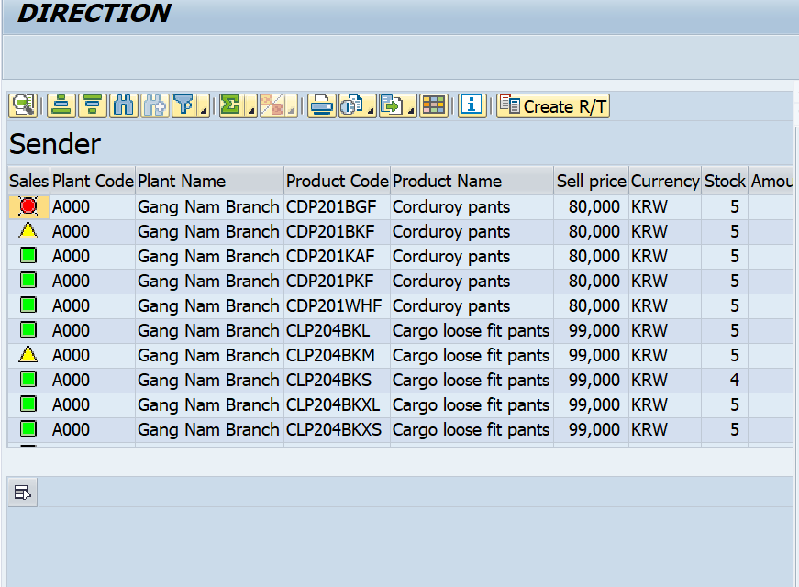

* + 판매실적이 일정 비율보다 낮으면 빨간색, 높으면 초록색, 그 외는 주황색

<ALV 레코드 더블클릭 화면>

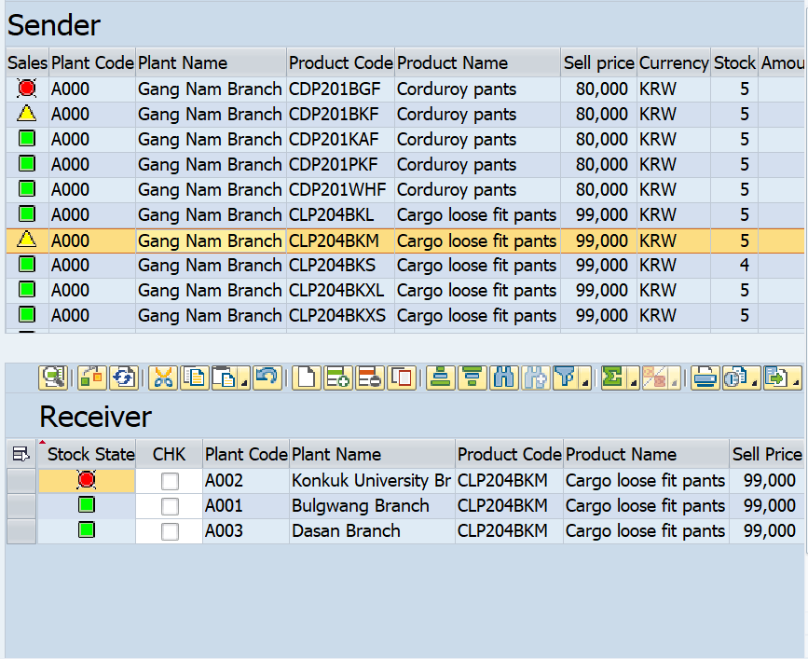

* Check box를 통해 다건으로 처리 가능하게 구현

<CREATE R/T 툴바 버튼 클릭 화면>

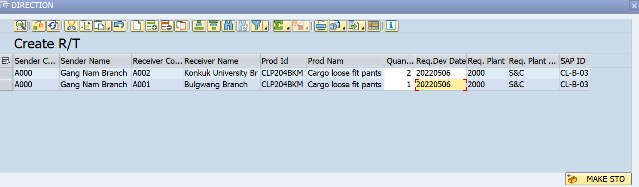

* Quantity, Request date는 사용자가 입력 가능하게 설정

**2.1-2 구성항목 정의(Field Validation)**

**2.1-3 Data Source**

| **Table name** | **Description** | **비고** |
| --- | --- | --- |
| ZVB05_STOCKAIO | 재고 관련 데이터베이스 뷰 |  |
| ZTB05_MATDOC | 자재문서 테이블 |  |
| ZTB05_APVDOC | 결재 테이블 |  |
| ZTB05_DETPOAPV | 발주 세부내역 테이블 |  |

**2.2 Output**

**2.2-1 Screen 정의**

<ZVB05_STOCKAIO 뷰>

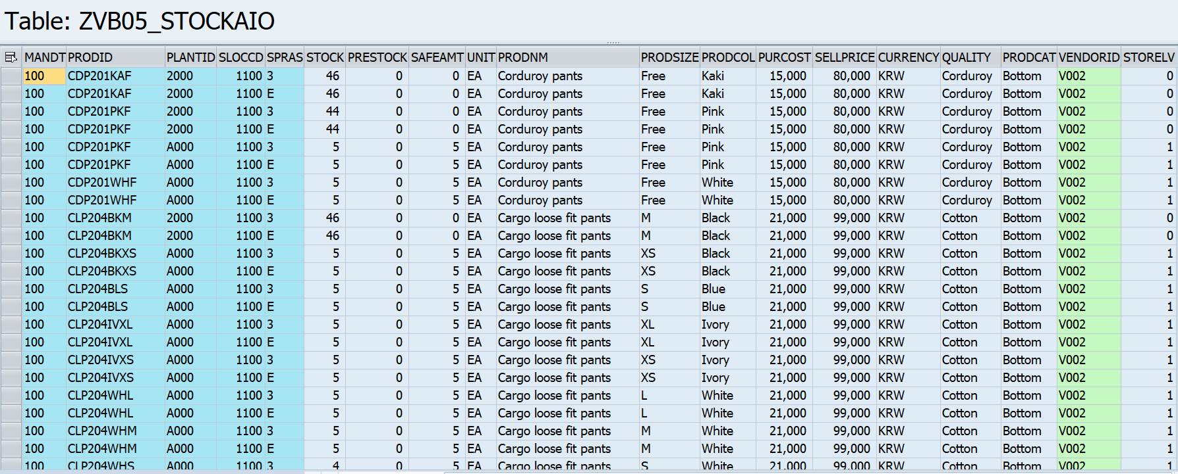

* SPRAS필드의 ‘3’은 한국어, ‘E’는 영어를 뜻함
* PRODCAT필드는 상의, 하의, 액세서리 등 상품 카테고리를 뜻함
* STORELV필드는 ‘0’이 본사를 뜻하며, 1부터 순차적으로 스토어 등급이 낮아짐

<ZTB05_APVDOC 테이블>



<ZTB05_DETPOAPV 테이블>



* IDX는 결재문서번호에 담겨있는 품목별로 각각 10씩 계상됨

<ZTB05_MATDOC 테이블>

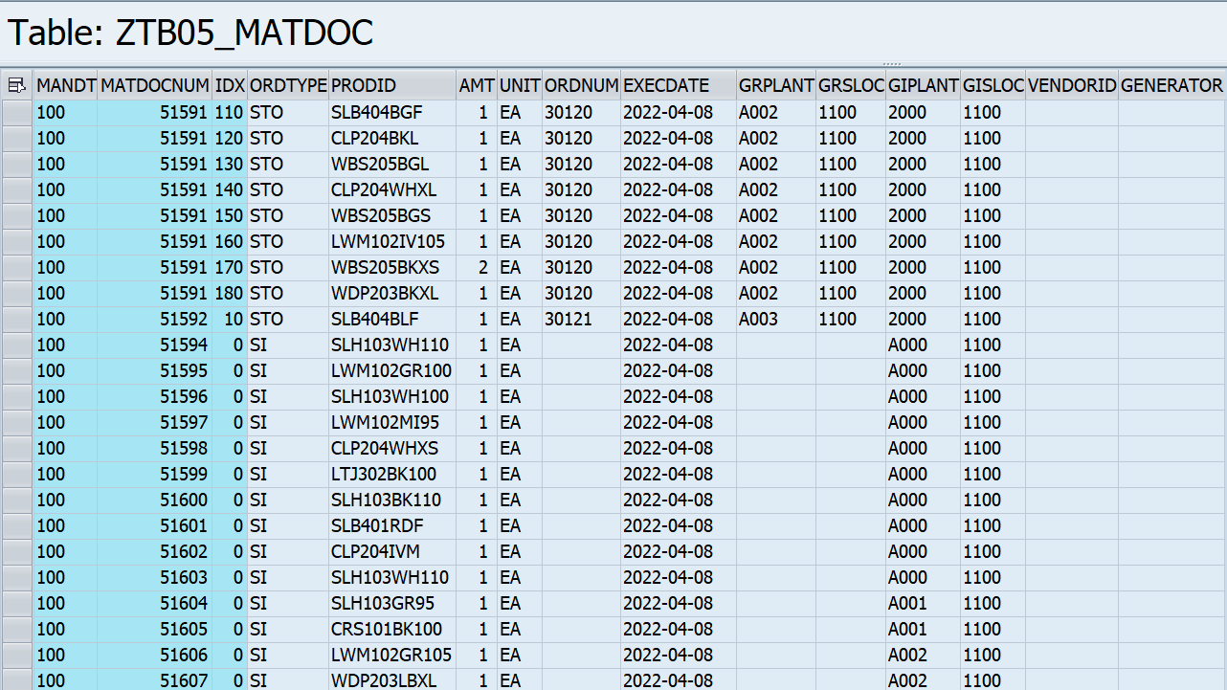

* IDX는 자재문서 품목당 10씩 계상됨
* ORDTYPE이 ‘PO’면 발주, ‘STO’면 지점 간 이동, ‘SI’면 판매 건을 뜻함
* GRPLANT는 입고플랜트, GIPLANT는 출고플랜트를 뜻함

**ZVB05_STOCKAIO 필드 구성**

| **FIELD** | **KEY** | **DATA ELEMENT** | **DATA TYPE** | **DESCRIPTION** | **비고** |
| --- | --- | --- | --- | --- | --- |
| MANDT | X | MANDT | CLNT | Client |  |
| PRODID | X | ZB05_PRODID | CHAR | Product Code |  |
| PLANTID | X | ZB05_PLANTID | CHAR | Plant ID |  |
| SLOCCD | X | ZB05_SLOCCD | NUMC | Storage Location Code |  |
| SPRAS | X | SPRAS | LANG | Language Key |  |
| PLANTNM |  | ZB05_PLANTNM | CHAR | Plant Name |  |
| SLOCNM |  | ZB05_SLOCNM | CHAR | Storage Location Name |  |
| STOCK |  | ZB05_STOCK | QUAN | Products in stock |  |
| PRESTOCK |  | ZB05_PRESTOCK | QUAN | Pre Stock |  |
| SAFEAMT |  | ZB05_SAFEAMT | QUAN | Safety Amount |  |
| UNIT |  | ZB05_UNIT | UNIT | Unit |  |
| PRODNM |  | ZB05_PRODNM | CHAR | Name of Product |  |
| PRODSIZE |  | ZB05_PRODSIZE | CHAR | Size of Product |  |
| PRODCOL |  | ZB05_PRODCOL | CHAR | Color of Product |  |
| PURCOST |  | ZB05_PURCOST | CURR | Cost price of product |  |
| SELLPRICE |  | ZB05_SELLPRICE | CURR | Selling price of product |  |
| CURRENCY |  | ZB05_CURRCODE | CUKY | Currency |  |
| QUALITY |  | ZB05_QUALITY | CHAR | Quality of the product |  |
| PRODCAT |  | ZB05_PRODCAT | CHAR | Category of the product |  |
| VENDORID |  | ZB05_VENDORID | CHAR | Vendor Code |  |
| STORELV |  | ZB05_STORELV | NUMC | Store Level |  |

**ZTB05_APVDOC 필드 구성**

| **FIELD** | **KEY** | **DATA ELEMENT** | **DATA TYPE** | **DESCRIPTION** | **비고** |
| --- | --- | --- | --- | --- | --- |
| MANDT | X | MANDT | CLNT | Client |  |
| APVNUM | X | ZB05_APVNUM | NUMC | Approval Number |  |
| APVTYPE |  | ZB05_APVTYPE | CHAR | Approval Type |  |
| APVGDATE |  | ZB05_APVGDATE | DATS | Approval Generation Date |  |
| GENERATOR |  | ZB05_GENERATOR | CHAR | Generator of Approval Document |  |
| GENDEPT |  | ZB05_GENDEPT | NUMC | Department of Generator |  |
| APVSTATUS |  | ZB05_APVSTATUS | CHAR | Approval Status |  |
| REJREASON |  | ZB05_REJREASON | CHAR | Rejection Reason |  |
| APVID_A |  | ZB05_APVID_A | CHAR | ID A for Approval |  |
| APVID_B |  | ZB05_APVID_B | CHAR | ID B for Approval |  |
| APVID_L |  | ZB05_APVID_L | CHAR | Final ID for Approval |  |

**ZTB05_DETPOAPV 필드 구성**

| **FIELD** | **KEY** | **DATA ELEMENT** | **DATA TYPE** | **DESCRIPTION** | **비고** |
| --- | --- | --- | --- | --- | --- |
| MANDT | X | MANDT | CLNT | Client |  |
| APVNUM | X | ZB05_APVNUM | NUMC | Approval Number |  |
| IDX | X | ZB05_IDX | INT2 | Item Index |  |
| VENDORID |  | ZB05_VENDORID | CHAR | Vendor Code |  |
| PRODID |  | ZB05_PRODID | CHAR | Product Code |  |
| AMT |  | ZB05_AMT | QUAN | Amount |  |
| SUMCOST |  | ZB05_SUMCOST | CURR | Total Cost |  |
| CURRENCY |  | ZB05_CURRCODE | CUKY | Currency |  |
| UNIT |  | ZB05_UNIT | UNIT | Unit |  |
| GRPLANT |  | ZB05_PLANTID | CHAR | Plant ID |  |
| GRSLOC |  | ZB05_SLOCCD | NUMC | Storage Location Code |  |
| DEVDATE |  | ZB05_DEVDATE | DATS | Delivery Date |  |

**ZTB05_MATDOC 필드 구성**

| **FIELD** | **KEY** | **DATA ELEMENT** | **DATA TYPE** | **DESCRIPTION** | **비고** |
| --- | --- | --- | --- | --- | --- |
| MANDT | X | MANDT | CLNT | Client |  |
| MATDOCNUM | X | ZB05_MATDOCNUM | NUMC | Material Document Number |  |
| IDX | X | ZB05_IDX | INT2 | Item Index |  |
| ORDTYPE |  | ZB05_ORDTYPE | CHAR | Order Type |  |
| PRODID |  | ZB05_PRODID | CHAR | Product Code |  |
| AMT |  | ZB05_AMT | QUAN | Amount |  |
| UNIT |  | ZB05_UNIT | UNIT | Unit |  |
| ORDNUM |  | ZB05_ORDNUM | CHAR | Order Number |  |
| EXECDATE |  | ZB05_EXECDATE | DATS | Executed Date |  |
| GRPLANT |  | ZB05_GRPLANT | CHAR | Plant (Goods Receipt) |  |
| GRSLOC |  | ZB05_GRSLOC | CHAR | Storage Location (Goods Receipt) |  |
| GIPLANT |  | ZB05_GIPLANT | CHAR | Plant (Goods Issue) |  |
| GISLOC |  | ZB05_GISLOC | CHAR | Storage Location (Goods Issue) |  |
| VENDORID |  | ZB05_VENDORID | CHAR | Vendor Code |  |
| GENERATOR |  | ZB05_GENERATOR | CHAR | Generator of Approval Document |  |

**2.2-2 Process 설명**

T-code 를 통해 초기화면 들어옴

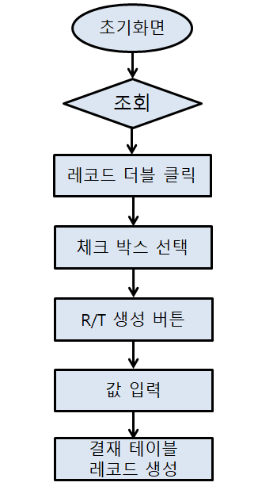

**Program Spec 5**

| **Module** | **MM** |
| --- | --- |
| **Program Name** | PO_LIST |

| **구 분** | **이름** | **서명** | **날짜** |
| --- | --- | --- | --- |
| **작 성** | **김수연** |  | 2022.03.05 |
| **검 토** |  |  |  |
| **승 인** |  |  |  |

**1.개요**

| **프로그램명** | Purchase Order List | | | | |
| --- | --- | --- | --- | --- | --- |
| **Program ID** | ZB05_PO_LIST | | | | |
| **프로그램 상세** | 발주오더 조회 및 입고 처리 화면 구성 | | | | |
| **T-Code** | ZB05_PO_LIST | **작성인** | **김수연** | **작성일** | 2022.03.05 |
| **업무 담당자** | 김수연 | | | | |
| **요구 사항** | * 조회 시 선택 조건에 맞는 데이터 출력 * 조건 입력 안 했을 시 모든 데이터 나오도록 구현 * 가시성을 위해 입고 미처리 건과 입고 처리 건 결과 나뉘어 보이도록 구현 * ‘TRANSTATUS’가 공백인 건만 입고 처리 가능 * 입고 미처리 건은 배송 요청 날짜가 빠른 순서대로 디스플레이 * 입고 처리 건은 최근에 입고 처리된 순으로 디스플레이 * 입고 처리 건은 재고 테이블에서 상태 업데이트   PRESTOCK 필드 값 0으로 변경  STOCK 필드에 입고 수량 더해 줌   * 입고 처리 건은 STOPOLIST 테이블에서 상태필드 ‘X’로 업데이트 * 입고 처리 건은 자재문서 테이블에 업데이트.   동시에 여러 건을 입고처리 할 때 같은 MATDOCNUM은 동일하되, IDX는 10씩 계상되도록 구현   * 입고 처리 상태에 따라 신호등으로 보여줌   초록색 신호등 – 입고 처리가 완료된 건  주황색 신호등 – 입고 처리가 되지 않고 배송 요청 날짜가 아직 지나지 않은 건들  빨간색 신호등 – 입고 처리가 되지 않고 배송 요청 날짜가 지난 건들   * 다 건을 입고 처리할 때 서로 다른 발주번호를 가진 발주 오더 문서를 선택할 경우 동일한 발주 오더 문서를 선택하라는 안내 메시지 DISPLAY | | | | |
| **미개발 시**  **예상 문제점** | * 발주오더 건 조회 불가 * 발주 건에 대한 입고 처리 불가 | | | | |
| **기타**  **요구 사항** |  | | | | | |

**2.요구사항상세(Functional Spec)**

**2.1 Input**

**2.1-1 Screen 정의**

<초기 실행 화면>

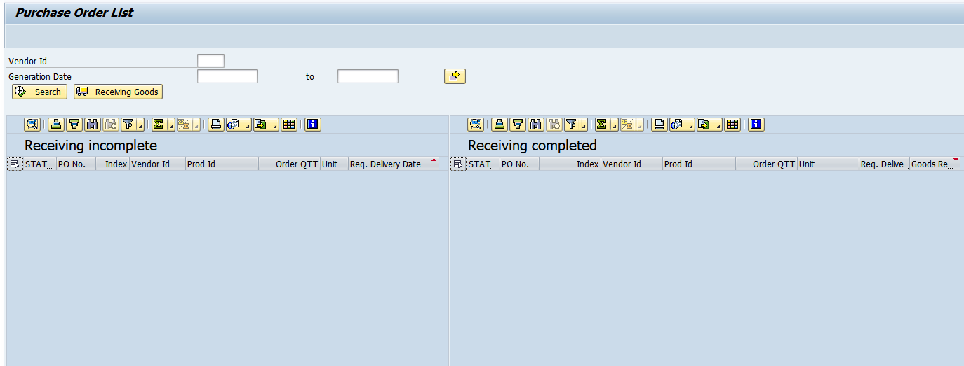

<조회 및 입고 처리 화면>

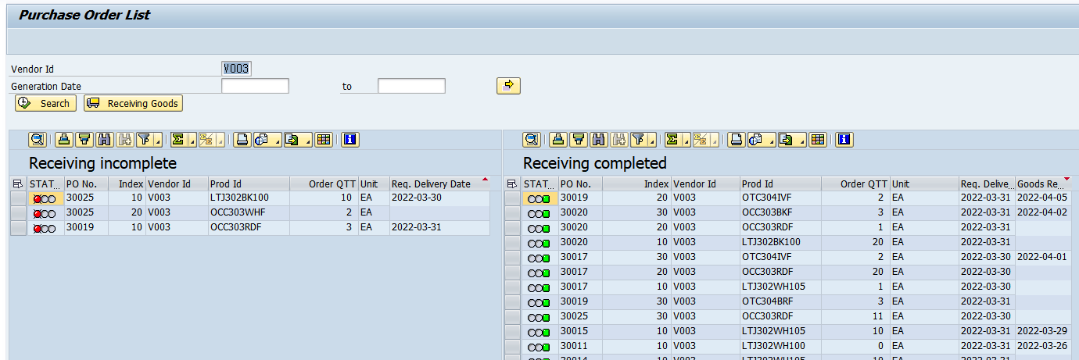

* 입고 미처리 건들만 입고 처리 가능.
* 입고 처리를 하면 ‘Receiving incomplete’에서 해당 row는 삭제되고 ‘Receiving completed’에는 해당 내용을 가진 row가 추가된다.

**2.1-2구성항목 정의(Field Validation)**

**2.1-3 Data Source**

| **Table name** | **Description** | **비고** |
| --- | --- | --- |
| ZTB05_STOPOLIST | 발주오더와 재고이전오더 테이블 |  |
| ZTB05_MATDOC | 자재문서 테이블 |  |
| ZTB05_STOCK | 재고 테이블 |  |

**2.2 Output**

**2.2-1 Screen 정의**

**<**ZTB05_STOPLIST>

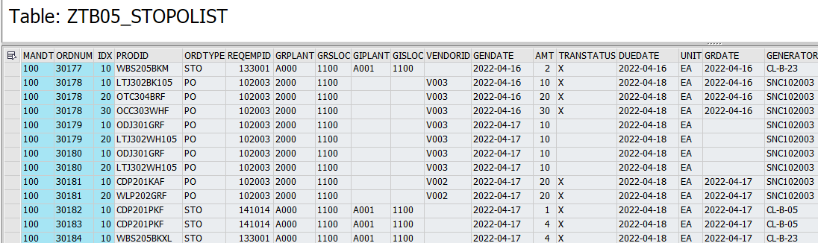

-결재문서번호, 인덱스, 상품코드, 문서타입, 요청자 사번, 입고플랜트, 입고저장위치, 출고플랜트, 출고저장위치, 벤더코드, 생성일, 수량, 입고상황, 요청배송날짜, 단위, 입고날짜 필드로 구성

-ORDTYPE이 ‘PO’면 발주, ‘STO’면 지점 간 이동을 뜻함

-IDX는 10씩 계상 됨.

-상태 필드는 입고 처리된 것은 ‘X’, 입고 미처리 건은 공백으로 구분

<ZTB05_MATDOC>

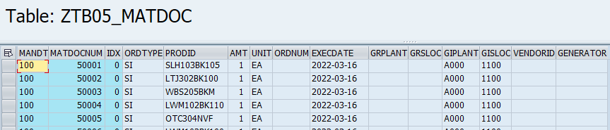

-자재문서번호, 인덱스, 문서타입, 상품코드, 수량, 단위, 오더번호(PO,STO), 실행날짜, 입고플랜트, 입고저장위치, 출고플랜트, 출고저장위치, 벤더코드, 생성자 필드로 구성

-입고 처리된 건은 자재문서 테이블에 레코드 생성

<ZTB05_STOCK>

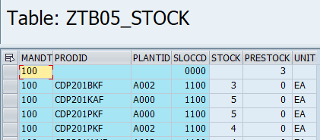

-상품코드, 플랜트코드, 저장위치, 재고수량, 입고예정 수량, 단위 필드로 구성

-입고처리 시 입고예정수량은 0으로, 재고 수량은 기존 재고 수량에 입고예정 수량만큼 더해 줌

**ZTB05_STOPOLIST 필드 구성**

| **FIELD** | **KEY** | **DATA ELEMENT** | **DATA TYPE** | **DESCRIPTION** | **비고** |
| --- | --- | --- | --- | --- | --- |
| MANDT | X | MANDT | CLNT | Client |  |
| ORDNUM | X | ZB05_ORDNUM | CHAR | Order Number |  |
| IDX | X | ZB05_IDX | INT2 | Index |  |
| PRODID |  | ZB05_PRODID | CHAR | Product Code |  |
| ORDTYPE |  | ZB05_ORDTYPE | CHAR | Document Type |  |
| REQEMPID |  | ZB05_EMPID | NUMC | Requester’s employee number |  |
| GRPLANT |  | ZB05_GRPLANT | CHAR | A plant that receivess goods |  |
| GRSLOC |  | ZB05_GRSLOC | CHAR | Storage Locationn where goods are stored. |  |
| GIPLANT |  | ZB05_GIPLANT | CHAR | A plant that issues goods |  |
| GISLOC |  | ZB05_GISLOC | CHAR | Storage Location where goods are stored. |  |
| VENDORID |  | ZB05_VENDORID | CHAR | Vendor Code |  |
| GENDATE |  | ZB05_GENDATE | DATS | Generation date |  |
| AMT |  | ZB05_AMT | QUAN | Quantity |  |
| TRANSTATUS |  | ZB05_TRANSTATUS | CHAR | Status of goods in transit |  |
| DUEDATE |  | ZB05_DUEDATE | DATS | Requested Delivery Date |  |
| UNIT |  | ZB05_UNIT | UNIT | Unit |  |
| GRDATE |  | ZB05_GRDATE | DATS | Date when goods are  received |  |
| GENERATOR |  | ZB05_GENERATOR | CHAR | SAP ID |  |

**ZTB05_MATDOC 필드 구성**

| **FIELD** | **KEY** | **DATA ELEMENT** | **DATA TYPE** | **DESCRIPTION** | **비고** |
| --- | --- | --- | --- | --- | --- |
| MANDT | X | MANDT | CLNT | Client |  |
| MATDOCNUM | X | ZB05_MATDOCNUM | NUMC | Material Document Number |  |
| IDX | X | ZB05_IDX | INT2 | Item Index |  |
| ORDTYPE |  | ZB05_ORDTYPE | CHAR | Order Type |  |
| PRODID |  | ZB05_PRODID | CHAR | Product Code |  |
| AMT |  | ZB05_AMT | QUAN | Amount |  |
| UNIT |  | ZB05_UNIT | UNIT | Unit |  |
| ORDNUM |  | ZB05_ORDNUM | CHAR | Order Number |  |
| EXECDATE |  | ZB05_EXECDATE | DATS | Executed Date |  |
| GRPLANT |  | ZB05_GRPLANT | CHAR | Plant (Goods Receipt) |  |
| GRSLOC |  | ZB05_GRSLOC | CHAR | Storage Location (Goods Receipt) |  |
| GIPLANT |  | ZB05_GIPLANT | CHAR | Plant (Goods Issue) |  |
| GISLOC |  | ZB05_GISLOC | CHAR | Storage Location (Goods Issue) |  |
| VENDORID |  | ZB05_VENDORID | CHAR | Vendor Code |  |
| GENERATOR |  | ZB05_GENERATOR | CHAR | Generator of Approval Document |  |

**ZTB05_STOCK 필드 구성**

| **FIELD** | **KEY** | **DATA ELEMENT** | **DATA TYPE** | **DESCRIPTION** | **비고** |
| --- | --- | --- | --- | --- | --- |
| MANDT | X | MANDT | CLNT | Client |  |
| PRODID | X | ZB05_PRODID | CHAR | Prodcut Code |  |
| PLANTID | X | ZB05_PLANTID | CHAR | Plant ID |  |
| SLOCCD | X | ZB05_SLOCCD | NUMC | Storage Location Code |  |
| STOCK |  | ZB05_STOCK | QUAN | Available Stock |  |
| PRESTOCK |  | ZB05_PRESTOCK | QUAN | Pre Stock |  |
| UNIT |  | ZB05_UNIT | UNIT | Unit |  |

**2.2-2 Process 설명**

T-code를 통해 초기 화면 들어옴

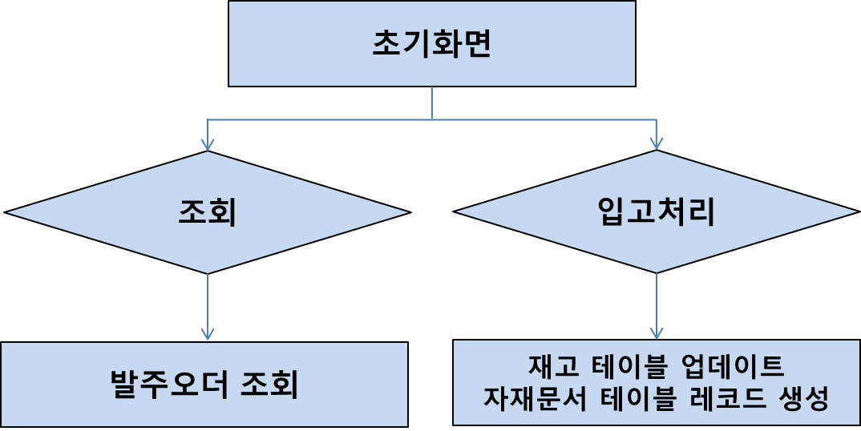

**Program Spec 6**

| **Module** | **MM** |
| --- | --- |
| **Program Name** | Stock Check |

| **구 분** | **이름** | **서명** | **날짜** |
| --- | --- | --- | --- |
| **작 성** | **김수연** |  | 2022.03.05 |
| **검 토** |  |  |  |
| **승 인** |  |  |  |

**1.개요**

| **프로그램명** | Stock Check | | | | |
| --- | --- | --- | --- | --- | --- |
| **Program ID** | ZB05_STOCK_CHECK | | | | |
| **프로그램 상세** | 재고 조회 | | | | |
| **T-Code** | ZB05_STOCK_CHECK | **작성인** | **김수연** | **작성일** | 2022.03.05 |
| **업무 담당자** | 김수연 | | | | |
| **요구 사항** | * 조회 시 선택 조건에 맞는 데이터 출력 * 조회 시 선택 조건에 맞는 전체 항목의 개수 출력 * 조건 입력 안 했을 시 모든 데이터 나오도록 구현 * 재고 상태에 따라 신호등 색상을 달리하여 보여줌.   초록색 신호등 – 현재고 > 안전재고  주황색 신호등 – 현재고 + 입고 예정 수량 > 안전재고  빨간색 신호등 – 현재고 + 입고 예정 수량 < 안전재고 | | | | |
| **미개발 시**  **예상 문제점** | * 재고 조회 불가 | | | | |
| **기타**  **요구 사항** |  | | | | | |

**2. 요구사항상세(Functional Spec)**

**2.1 Input**

**2.1-1 Screen 정의**

<초기 실행 화면>

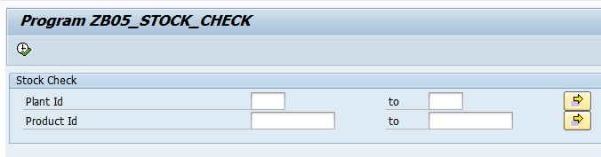

<조건 조회 화면>

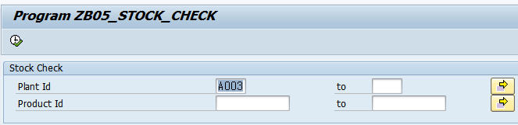

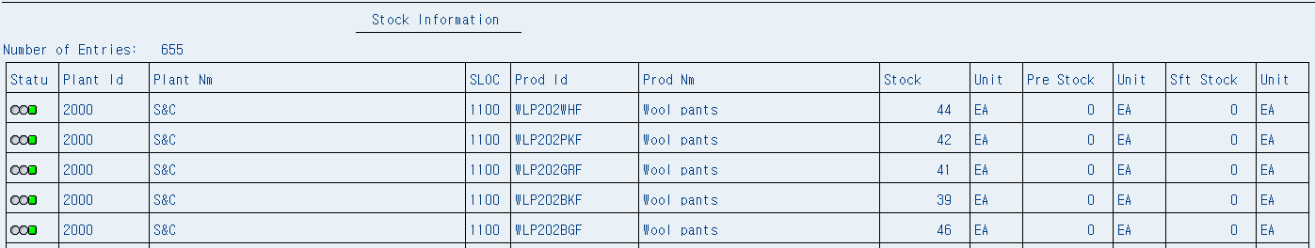

**2.1-2 구성항목 정의(Field Validation)**

**2.1-3 Data Source**

| **Table name** | **Description** | **비고** |
| --- | --- | --- |
| ZVB05_STOCKAIO | 재고 관련 데이터베이스뷰 |  |

**2.2 Output**

**2.2-1 Screen 정의**

<ZVB05_STOCKAIO 데이타베이스뷰>

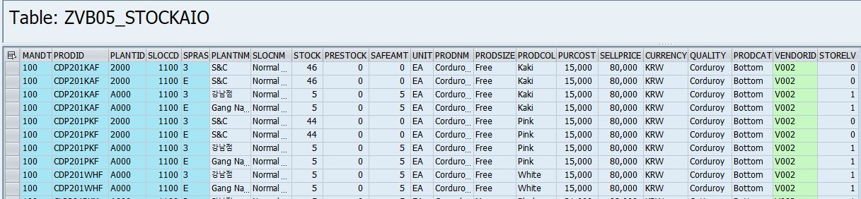

* 상품코드, 지점코드, 지점이름, 저장위치, 재고수량, 입고 예정 수량, 안전 재고 수량, 상품이름, 벤더코드, 스토어레벨 등으로 필드 구성

**ZVB05_STOCKAIO 필드 구성**

| **FIELD** | **KEY** | **DATA ELEMENT** | **DATA TYPE** | **DESCRIPTION** | **비고** |
| --- | --- | --- | --- | --- | --- |
| MANDT | X | MANDT | CLNT | Client |  |
| PRODID | X | ZB05_PRODID | CHAR | Product Code |  |
| PLANTID | X | ZB05_PLANTID | CHAR | Plant Code |  |
| SLOCCD | X | ZB05_SLOCCD | NUMC | Storage Location Code |  |
| SPRAS | X | SPRAS | LANG | Language Key |  |
| PLANTNM |  | ZB05_PLANTNM | CHAR | Plant Name |  |
| SLOCNM |  | ZB05_SLOCNM | CHAR | Storage Location Name |  |
| STOCK |  | ZB05_STOCK | QUAN | Stock quantity |  |
| PRESTOCK |  | ZB05_PRESTOCK | QUAN | Expected stock quantity |  |
| SAFEAMT |  | ZB05_SAFEAMT | QUAN | Safety stock quantity |  |
| UNIT |  | ZB05_UNIT | UNIT | Unit |  |
| PRODNM |  | ZB05_PRODNM | CHAR | Product Name |  |
| PRODSIZE |  | ZB05_PRODSIZE | CHAR | Product Size |  |
| PRODCOL |  | ZB05_PRODCOL | CHAR | Color of Product |  |
| PURCOST |  | ZB05_PURCOST | CURR | Cost price of Product |  |
| SELLPRICE |  | ZB05_SELLPRICE | CURR | Product Selling price |  |
| CURRENCY |  | ZB05_CURRCODE | CUKY | Currency |  |
| QUALITY |  | ZB05_QUALITY | CHAR | Product material |  |
| PRODCAT |  | ZB05_PRODCAT | CHAR | Product category |  |
| VENDORID |  | ZB05_VENDORID | CHAR | Vendor Code |  |
| STORELV |  | ZB05_STORELV | NUMC | Store level |  |

**2.2-2 Process 설명**

T-code를 통해 초기 화면 들어옴

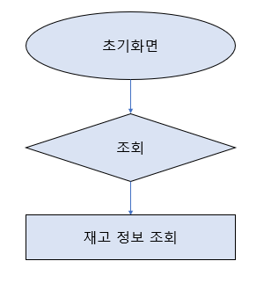

**Program Spec 7**

| **Module** | **MM** |
| --- | --- |
| **Program Name** | ZB05_CREATE_APV |

| **구 분** | **이름** | **서명** | **날짜** |
| --- | --- | --- | --- |
| **작 성** | **김수연** |  | 2022.03.05 |
| **검 토** |  |  |  |
| **승 인** |  |  |  |

**1.개요**

| **프로그램명** | Create approval purchase order document | | | | |
| --- | --- | --- | --- | --- | --- |
| **Program ID** | ZB05_CREATE_APV | | | | |
| **프로그램 상세** | 발주오더를 위한 결재문서 생성 | | | | |
| **T-Code** | ZB05_CREATE_APV | **작성인** | **김수연** | **작성일** | 2022.03.05 |
| **업무 담당자** | 김수연 | | | | |
| **요구 사항** | * 조회 시 선택 조건에 맞는 데이터 출력 * 조건 입력 안 했을 시 모든 데이터 나오도록 구현 * 선택된 아이템 ALV는 행 삭제 가능하도록 구현 * ‘선택된 아이템 ALV’에 있는 상품과 똑같은 상품을 ‘선택 아이템 ALV’에서 클릭할 경우 추가되지 않도록 구현 * 결재 문서 생성 창에서 수량과 날짜는 사용자가 입력 가능하도록 구현   사용자가 발주수량을 입력하면 해당 발주수량에 맞는 총 발주금액과 발주수량이 DIPLAY 됨   * 결재 문서 생성 시 배송 요청 날짜가 금일이나 금일 이후인 것만 생성 가능 * 결재 문서 생성 시 수량이 1이상인 것만 생성 가능 * 결재 문서 생성이 완료된 경우 해당 결재문서번호와 생성 완료 안내 메세지 DISPLAY * 생성 처리에 따른 결과 DB 테이블에 적용 | | | | |
| **미개발 시**  **예상 문제점** | * 결재문서 생성 불가 * 결재문서 생성 없을 시 발주, 입고처리에 대한 프로세스 진행 불가 | | | | |
| **기타**  **요구 사항** |  | | | | | |

**2. 요구사항상세(Functional Spec)**

**2.1 Input**

**2.1-1 Screen 정의**

<초기 실행 화면>

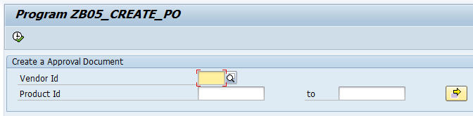

<조회 화면>

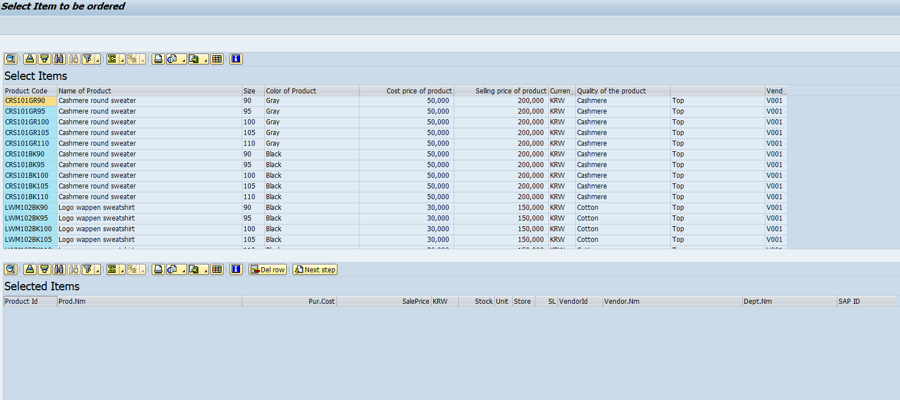

<결재 올릴 상품 선택 화면>

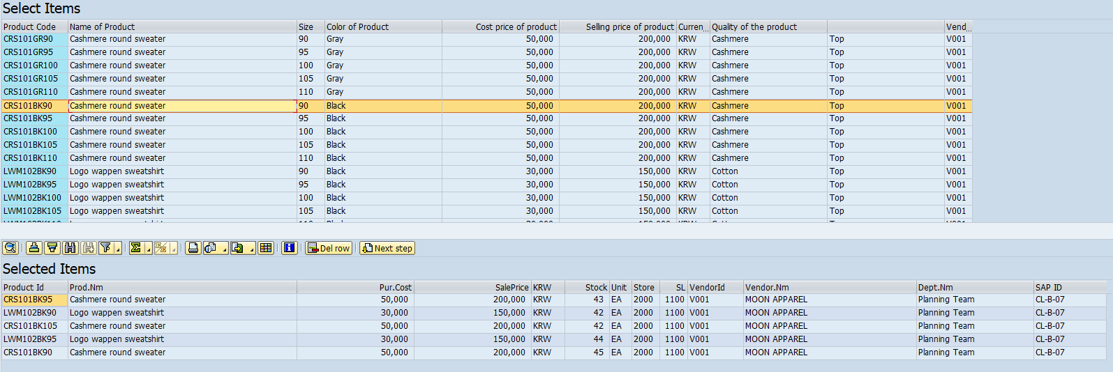

-’Select Items’ ALV에서 결재 올릴 상품을 선택(단 건 선택만 가능)하면 ‘Seltected Items’에 선택한 상품에 관한 데이터 DISPLAY

-잘못 선택한 상품 있을 시 삭제할 row를 선택하고 ‘Delete row’ 툴바를 클릭하면 삭제 가능

-’Next step’ 툴바 클릭하여 ‘Selected Items’에 있는 상품에 대한 결재문서 생성 화면으로 이동

<결재문서 생성 화면>

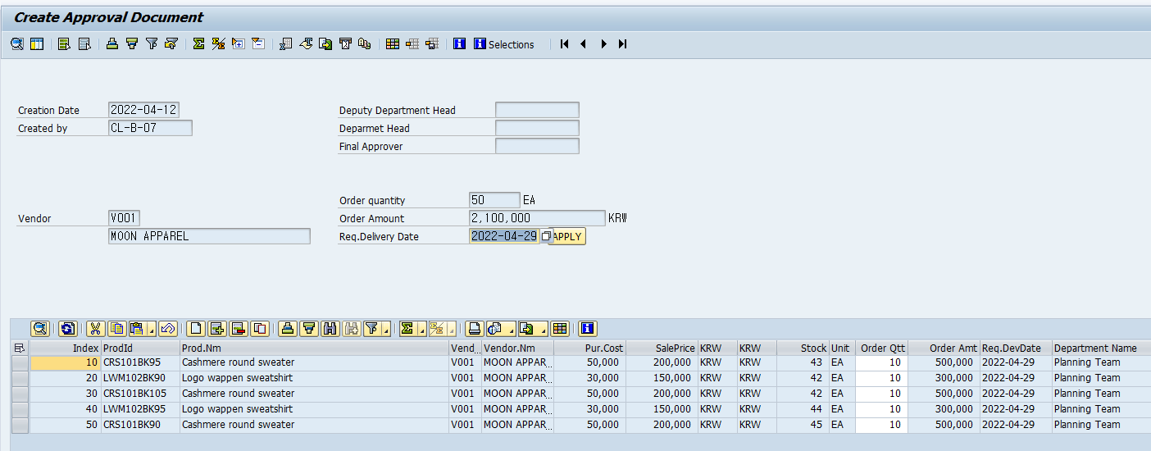

-발주수량 필드는 ‘editable’로 처리하여 입력값 받도록 구현

-발주수량 필드에 값을 입력 후 엔터 치면 발주금액 필드에 입력한 발주 수량에 맞는 발주 금액 DISPLAY

-배송 요청 날짜 입력 가능하도록 구현

-배송 요청 날짜 입력 후 ‘APPLY 버튼’ 누르면 해당 날짜를 아래의 ALV에 일괄적으로 업데이트

**2.1-2 구성항목 정의(Field Validation)**

**2.1-3 Data Source**

| **Table name** | **Description** | **비고** |
| --- | --- | --- |
| ZVB05_BASKET | 선택 상품 관련 데이타베이스뷰 |  |
| ZTB05_DEPTINFO | 부서 정보 테이블 |  |
| ZTB05_PRODINFO | 상품 정보 테이블 |  |
| ZTB05_APVDOC | 결재문서 테이블 |  |
| ZTB05_DETPOAPV | 발주 결재 세부내역 테이블 |  |

**2.2 Output**

**2.2-1 Screen 정의**

**<**ZVB05_BASKET>

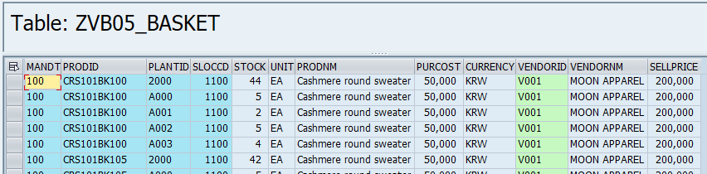

<ZTB05_DEPTINFO>

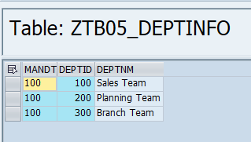

<ZTB05_PRODINFO>

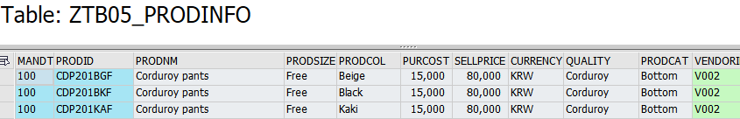

<ZTB05_APVDOC>

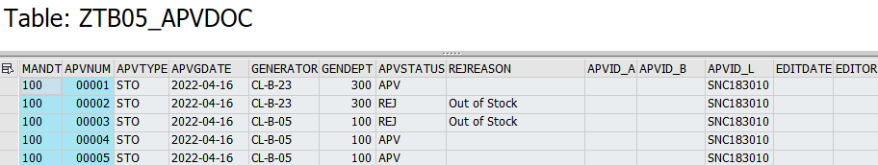

<ZTB05_DETPOAPV>

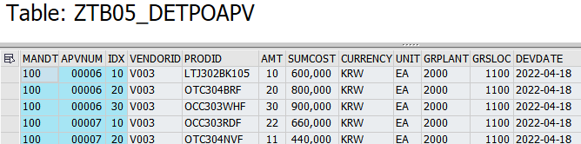

**ZVB05_BASKET 필드 구성**

| **FIELD** | **KEY** | **DATA ELEMENT** | **DATA TYPE** | **DESCRIPTION** | **비고** |
| --- | --- | --- | --- | --- | --- |
| MANDT | X | MANDT | CLNT | Client |  |
| PRODID | X | ZB05_PRODID | CHAR | Product Code |  |
| PLANTID | X | ZB05_PLANTID | CHAR | Plant ID |  |
| SLOCCD | X | ZB05_SLOCCD | NUMC | Storage Location Code |  |
| STOCK |  | ZB05_STOCK | QUAN | Available Stock |  |
| UNIT |  | ZB05_UNIT | UNIT | Unit |  |
| PRODNM |  | ZB05_PRODNM | CHAR | Name of Product |  |
| PURCOST |  | ZB05_PURCOST | CURR | Cost price of product |  |
| CURRENCY |  | ZB05_CURRCODE | CURKY | Currency |  |
| VENDORID |  | ZB05_VENDORID | CHAR | Vendor Code |  |
| VENDORNM |  | ZB05_VENDORNM | CHAR | Name of Vendor |  |
| SELLPRICE |  | ZB05_SELLPRICE | CURR | Selling price of prodcut |  |

**ZTB05_DEPTINFO 필드 구성**

| **FIELD** | **KEY** | **DATA ELEMENT** | **DATA TYPE** | **DESCRIPTION** | **비고** |
| --- | --- | --- | --- | --- | --- |
| MANDT | X | MANDT | CLNT | Client |  |
| DEPTID | X | ZB05_DEPTID | NUMC | Department Code |  |
| DEPTNM |  | ZB05_DEPTNM | CHAR | Department Name |  |

**ZTB05_PRODINFO 필드 구성**

| **FIELD** | **KEY** | **DATA ELEMENT** | **DATA TYPE** | **DESCRIPTION** | **비고** |
| --- | --- | --- | --- | --- | --- |
| MANDT | X | MANDT | CLNT | Client |  |
| PRODID | X | ZB05_PRODID | CHAR | Product Code |  |
| PRODNM |  | ZB05_PRODNM | CHAR | Name of Product |  |
| PRODSIZE |  | ZB05_PRODSIZE | CHAR | Size of Product |  |
| PRODCOL |  | ZB05_PRODCOL | CHAR | Color of Product |  |
| PURCOST |  | ZB05_PURCOST | CURR | Cost price of Product |  |
| SELLPRICE |  | ZB05_SELLPRICE | CURR | Selling price of Product |  |
| CURRENCY |  | ZB05_CURRCODE | CURKY | Currency |  |
| QUALITY |  | ZB05_QUALITY | CHAR | Material of Product |  |
| PRODCAT |  | ZB05_PRODCAT | CHAR | Category of Product |  |
| VENORID |  | ZB05_VENDORID | CHAR | Vendor Code |  |

**ZTB05_APVDOC 필드 구성**

| **FIELD** | **KEY** | **DATA ELEMENT** | **DATA TYPE** | **DESCRIPTION** | **비고** |
| --- | --- | --- | --- | --- | --- |
| MANDT | X | MANDT | CLNT | Client |  |
| APVNUM | X | ZB05_APVNUM | NUMC | Approval Number |  |
| APVTYPE |  | ZB05_APVTYPE | CHAR | Approval Type |  |
| APVGDATE |  | ZB05_APVGDATE | DATS | Approval Generation Date |  |
| GENERATOR |  | ZB05_GENERATOR | CHAR | Generator of Approval Document |  |
| GENDEPT |  | ZB05_GENDEPT | NUMC | Department of Generator |  |
| APVSTATUS |  | ZB05_APVSTATUS | CHAR | Approval Status |  |
| REJREASON |  | ZB05_REJREASON | CHAR | Rejection Reason |  |
| APVID_A |  | ZB05_APVID_A | CHAR | ID A for Approval |  |
| APVID_B |  | ZB05_APVID_B | CHAR | ID B for Approval |  |
| APVID_L |  | ZB05_APVID_L | CHAR | Final ID for Approval |  |

**ZTB05_DETPOAPV 필드 구성**

| **FIELD** | **KEY** | **DATA ELEMENT** | **DATA TYPE** | **DESCRIPTION** | **비고** |
| --- | --- | --- | --- | --- | --- |
| MANDT | X | MANDT | CLNT | Client |  |
| APVNUM | X | ZB05_APVNUM | NUMC | Approval Number |  |
| IDX | X | ZB05_IDX | INT2 | Item Index |  |
| VENDORID |  | ZB05_VENDORID | CHAR | Vendor Code |  |
| PRODID |  | ZB05_PRODID | CHAR | Product Code |  |
| AMT |  | ZB05_AMT | QUAN | Amount |  |
| SUMCOST |  | ZB05_SUMCOST | CURR | Total Cost |  |
| CURRENCY |  | ZB05_CURRCODE | CUKY | Currency |  |
| UNIT |  | ZB05_UNIT | UNIT | Unit |  |
| GRPLANT |  | ZB05_PLANTID | CHAR | Plant ID |  |
| GRSLOC |  | ZB05_SLOCCD | NUMC | Storage Location Code |  |
| DEVDATE |  | ZB05_DEVDATE | DATS | Delivery Date |  |

**2.2-2 Process 설명**

T-code를 통해 초기 화면 들어옴

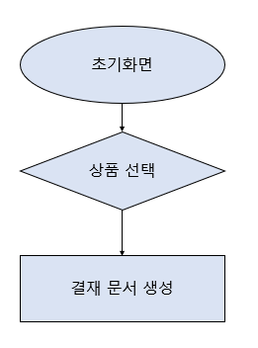

**Program Spec 8**

| **Module** | **MM** |
| --- | --- |
| **Program Name** | Auto Fill-Up |

| **구    분** | **이름** | **서명** | **날짜** |
| --- | --- | --- | --- |
| **작    성** | **채지훈** | **채지훈** | 2022.03.05 |
| **검    토** |  |  |  |
| **승    인** |  |  |  |

**1. 개요**

| **프로그램명** | Auto Fill-Up | | |
| --- | --- | --- | --- |
| **Program ID** | **ZB05_AUTO_FILL_UP** | | |
| **프로그램 상세** | Batch Job 을 통해 자동 재고 보충을 구현한다. | | |
| **작성인** | 채지훈 | 작성일 | 2022.03.05 |
| **업무 담당자** | 채지훈 | | |
| **요구 사항** | 지점별 판매 실적을 기준으로 Store Level을 부여  Store Level을 기준으로 보유할 수 있는 안전재고를 설정  Store Level이 높은 순 즉 판매 실적이 높은 순으로 지점의 재고 테이블을 돌며 안전재고와 비교하여 본사에 재고가 있는 경우 안전재고만큼 재고를 보충  Number Range를 통해 지점별로 STO 오더 번호를 생성, 이 오더번호에 상품별로 Index로 구분한 Data를 생성  Number Range를 통해 지점별로 MatDoc 문서 번호를 생성, 이 문서번호에 상품별로 Index로 구분한 생성 생성한다.  해당 내용의 STO 데이터를 ZTB05_STOPOLIST, ZTB05_MATDOC에 생성한다.  이 과정을 SM37 T-CODE의 Batch Job을 통해 매일 자동으로 실행하도록 한다. | | |
| **미개발 시**  **예상 문제점** | * 판매 실적이 높은 순으로 우선 재고 보충이 어렵다. * 지점 재고 관리 과정이 복잡해진다. | | |
| **기타**  **요구 사항** |  | | |

**2. 요구사항상세(Functional Spec)**

지점별 판매 실적을 기준으로 Store Level을 부여

Store Level을 기준으로 보유할 수 있는 안전재고를 설정

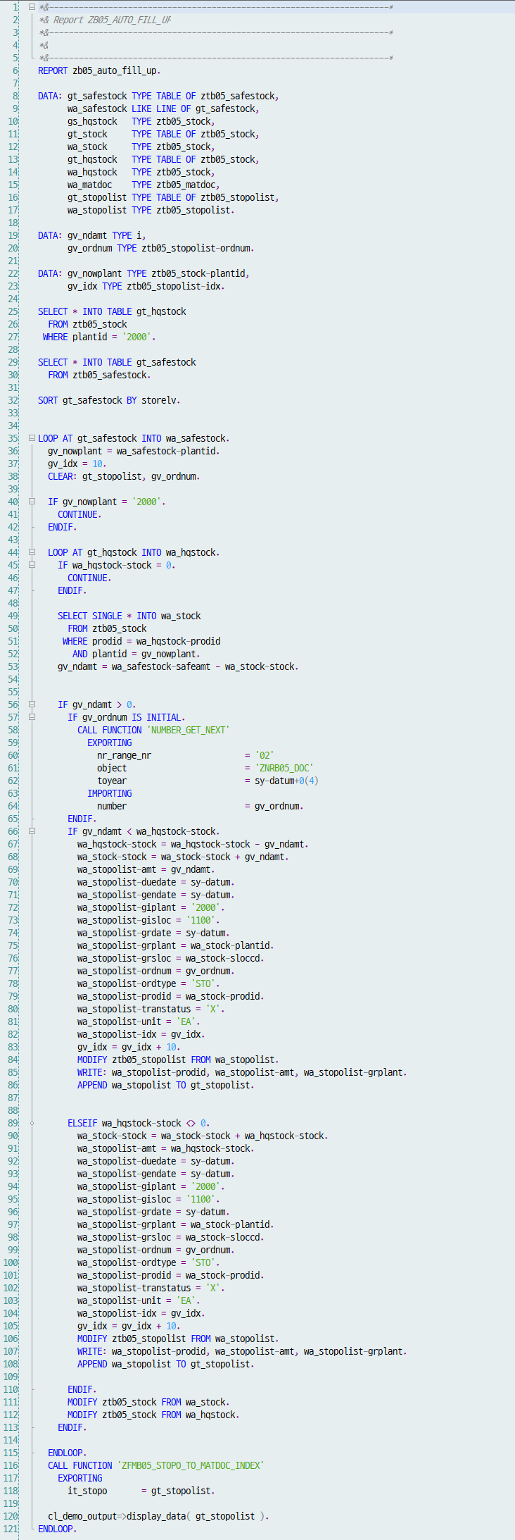

Store Level이 높은 순 즉 판매 실적이 높은 순으로 지점의 재고 테이블을 돌며 안전재고와 비교하여 본사에 재고가 있는 경우 안전재고만큼 재고를 보충

Number Range를 통해 지점별로 STO 오더 번호를 생성, 이 오더번호에 상품별로 Index로 구분한 Data를 생성

Number Range를 통해 지점별로 MatDoc 문서 번호를 생성, 이 문서번호에 상품별로 Index로 구분한 Data를 생성한다.

해당 내용의 STO 데이터를ZTB05_STOPOLIST, ZTB05_MATDOC에 생성한다.

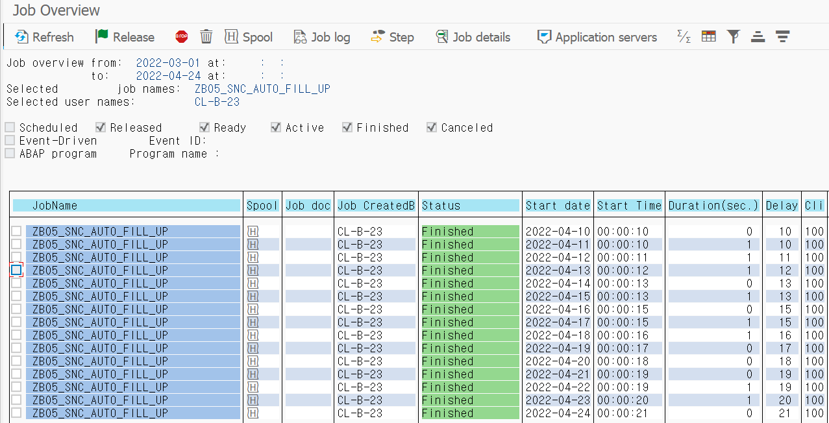

이 과정을 SM37 T-CODE의 Batch Job을 통해 매일 자동으로 실행하도록 한다.

**Program Spec 9**

| **Module** | **MM** |
| --- | --- |
| **Program Name** | Stock Check / Product Info / R/T Request |

| **구    분** | **이름** | **서명** | **날짜** |
| --- | --- | --- | --- |
| **작    성** | **채지훈** | **채지훈** | 2022.03.05 |
| **검    토** |  |  |  |
| **승    인** |  |  |  |

**1. 개요**

| **프로그램명** | Stock Check / Product Info / R/T Request | | |
| --- | --- | --- | --- |
| **Program ID** | **ZUI_BRC_STK** | | |
| **프로그램 상세** | 현 지점의 재고 조회, 상품 상세 정보, 타지점 재고 확인  타지점에 R/T 요청 문서 생성 | | |
| **작성인** | 채지훈 | 작성일 | 2022.03.05 |
| **업무 담당자** | 채지훈 | | |
| **요구 사항** | **세개의 다른 업무를 수행하는 View를 Flexible Column Layout 으로 묶어 유기적인 프로세스를 구축**   * **Stock Check**   OData Service 단에서 제한적으로 데이터를 가지고 와 로그인한 계정의 지점 정보만 필터링하여 제공  SearchField를 활용하여 입력된 값이 상품 코드 or 상품명에 포함된 상품을 필터링 하여 Display  테이블 상단에 SORT 기능 조작 버튼 생성   * 토글 버튼을 통해 상품 코드 / 재고량 으로 정렬 기준 변경 가능 * 내림차순 오름차순 변경 가능   테이블에 상품정보와 재고 Display  마이크로 차트를 활용하여 각 상품의 재고, 안전재고, 입고 예정 수량을 Display  테이블 클릭 시 다음 View로 넘어간다.   * **Product Information**   Object Page Layout 을 활용하여 화면 구상  **ObjectPageSection1**   * 이전화면에서 선택한 상품의 상세 정보를 Display * 차트를 통해 상품의 재고, 안전재고, 입고 예정 수량을 Display   **ObjectPageSection2**   * 현 지점에서의 현 상품 판매 실적을 Display   **ObjectPageSection3**   * 테이블 상단에 버튼 생성 * 테이블을 통해 현 제품의 타 지점 재고를 Display * 지점 Row를 선택 후 상단 버튼 클릭 시 세 번째 View로 넘어간다. * **R/T Request**   이전화면들에서 선택한 상품과 타 지점의 데이터를 기반으로 R/T 요청 문서 생성  요청 수량과 배송 날짜를 입력 가능한 필드 구성   * 데이터 넣기전 타지점 재고 수량과 비교하여 Error Handling   생성 버튼 클릭 시 OData Service 의 create_deep_entity 메소드를 활용해 결재문서/상세정보를 DB테이블에 같은 문서 번호(Number Range)로 각각 ZTB05_APVDOC, ZTB05_DETSTOAPV 테이블에 데이터 생성   * **Launchpad Tile**   Static Tile 생성 | | |
| **미개발 시**  **예상 문제점** | * 효율적인 재고 확인 불가능 * 현 지점의 재고 확인과 타지점의 재고 확인, 타지점에 R/T 요청 간 유기적인 프로세스 불가능 | | |
| **기타**  **요구 사항** |  | | |

**2. 요구사항상세(Functional Spec)**

**세개의 다른 업무를 수행하는 View를 Flexible Column Layout 으로 묶어 유기적인 프로세스를 구축**

**2.1 Stock Check**

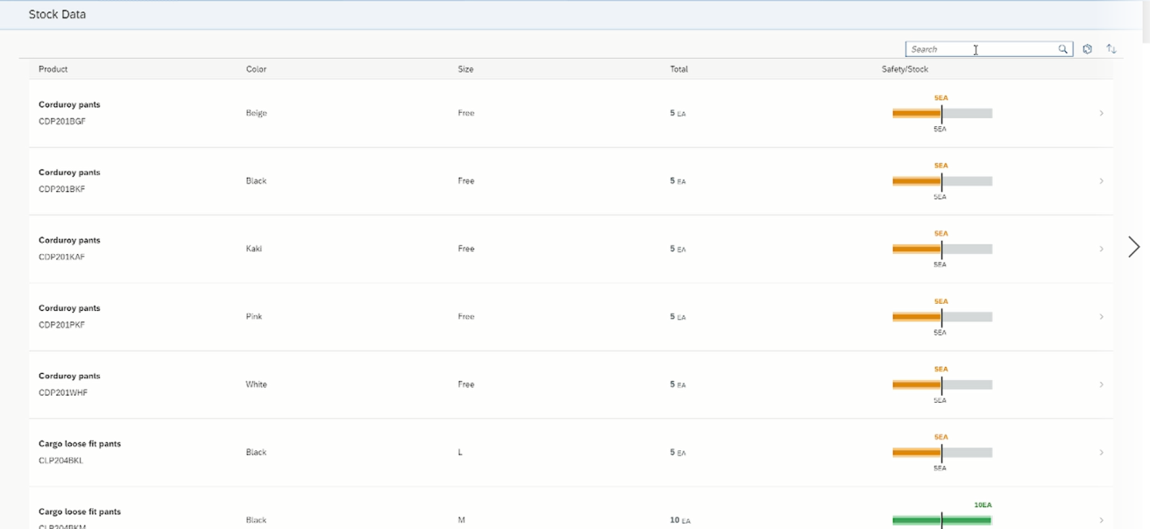

OData Service 단에서 제한적으로 데이터를 가지고 와 로그인한 계정의 지점 정보만 필터링하여 제공

SearchField를 활용하여 입력된 값이 상품 코드 or 상품명에 포함된 상품을 필터링 하여 Display

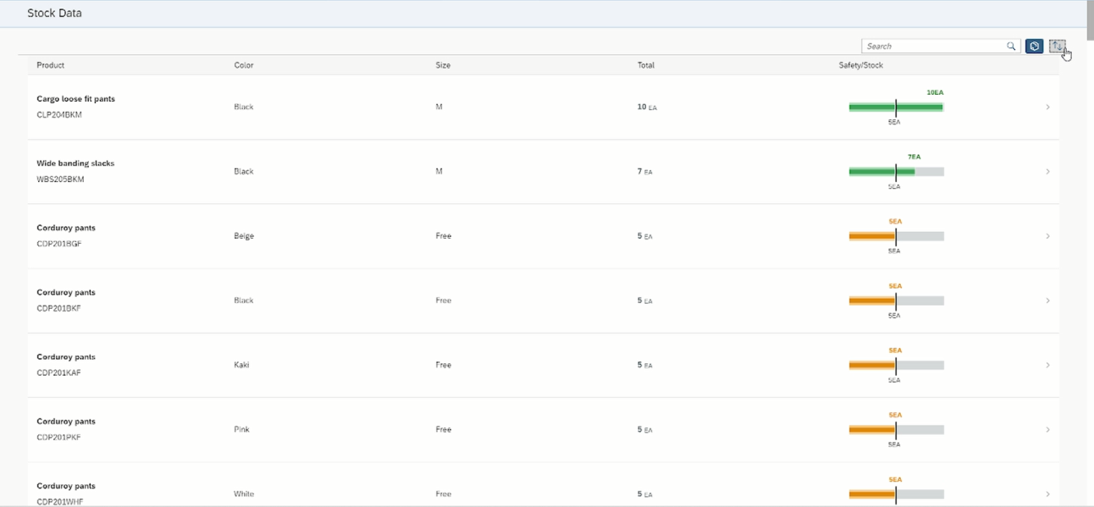

테이블 상단에 SORT 기능 조작 버튼 생성

* 토글 버튼을 통해 상품 코드 / 재고량 으로 정렬 기준 변경 가능
* 내림차순 오름차순 변경 가능

테이블에 상품정보와 재고 Display

마이크로 차트를 활용하여 각 상품의 재고, 안전재고, 입고 예정 수량을 Display

테이블 클릭 시 다음 View로 넘어간다.

**2.2 Product Information**

**Object Page Layout 을 활용하여 화면 구상**

**ObjectPageSection1**

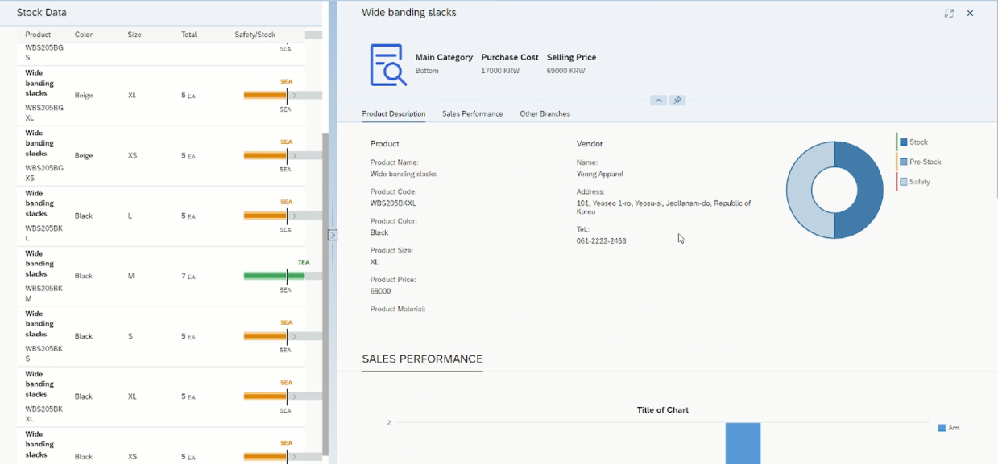

* 이전화면에서 선택한 상품의 상세 정보를 Display
* 차트를 통해 상품의 재고, 안전재고, 입고 예정 수량을 Display

**ObjectPageSection2**

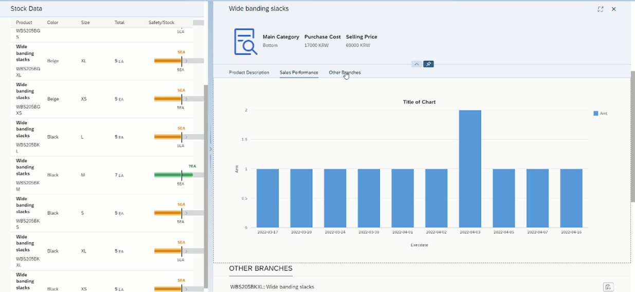

* 현 지점에서의 현 상품 판매 실적을 Display

**ObjectPageSection3**

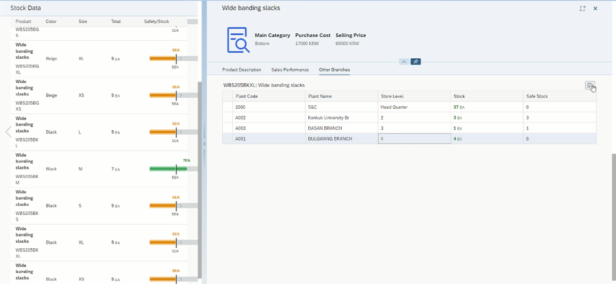

* 테이블 상단에 버튼 생성
* 테이블을 통해 현 제품의 타 지점 재고를 Display
* 지점 Row를 선택 후 상단 버튼 클릭 시 세 번째 View로 넘어간다.

**2.3** **R/T Request**

이전화면들에서 선택한 상품과 타 지점의 데이터를 기반으로 R/T 요청 문서 생성

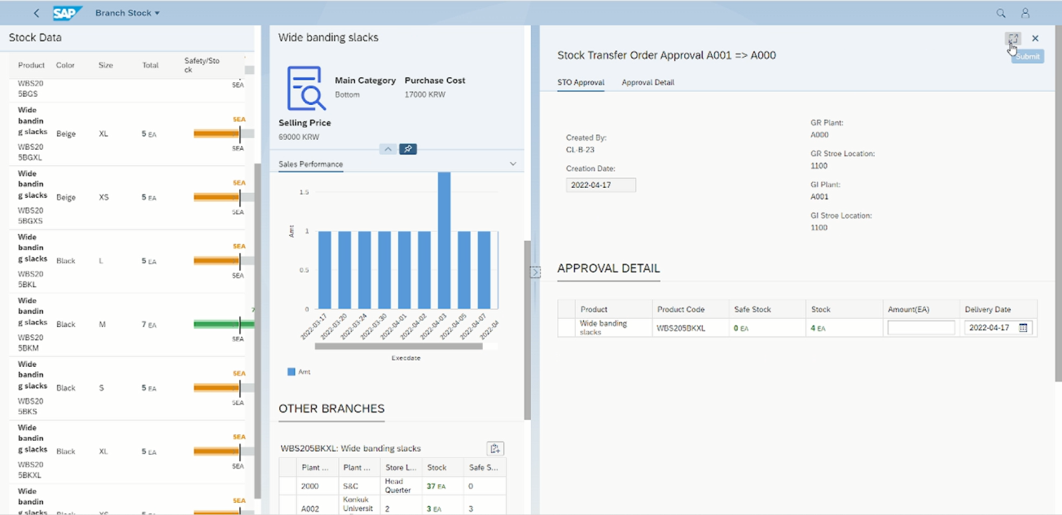

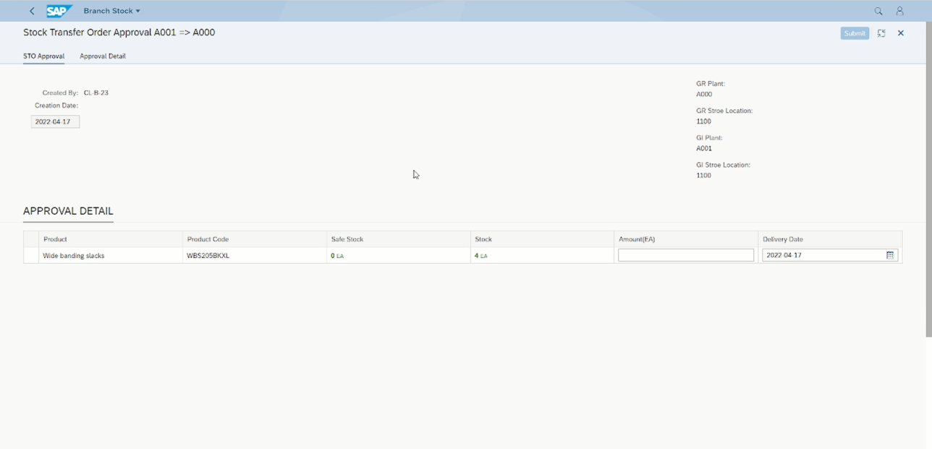

요청 수량과 배송 날짜를 입력 가능한 필드 구성

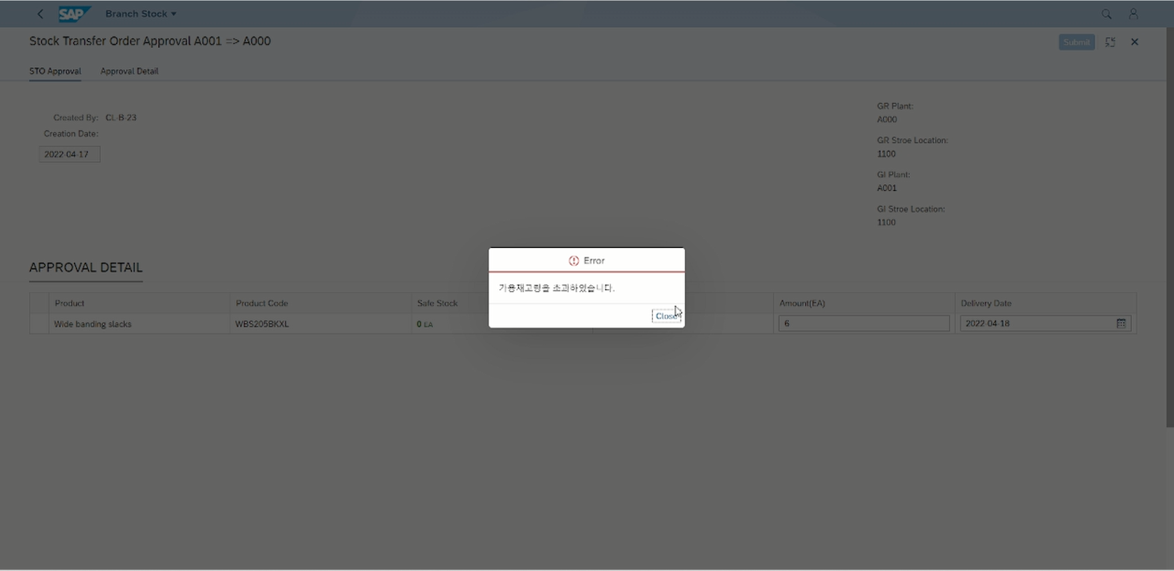

* 데이터 넣기전 타지점 재고 수량과 비교하여 Error Handling (문서 생성 버튼 활성화)

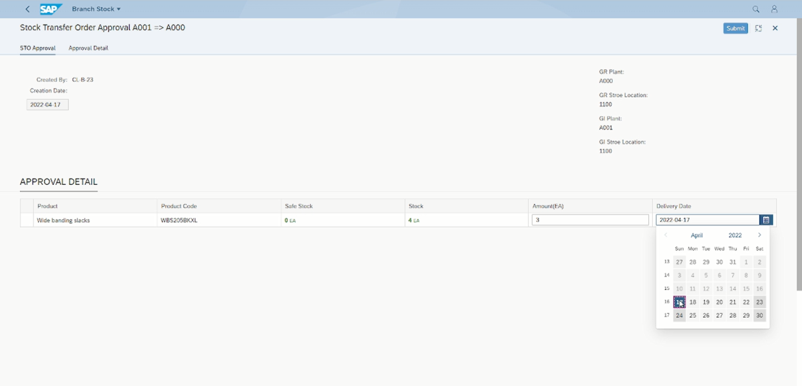

* 배송 납기일은 요청 날짜 이후만 선택 가능

생성 버튼 클릭 시 OData Service 의 create_deep_entity 메소드를 활용해 결재문서/상세정보를 DB테이블에 같은 문서 번호(Number Range)로 각각 ZTB05_APVDOC, ZTB05_DETSTOAPV 테이블에 데이터 생성

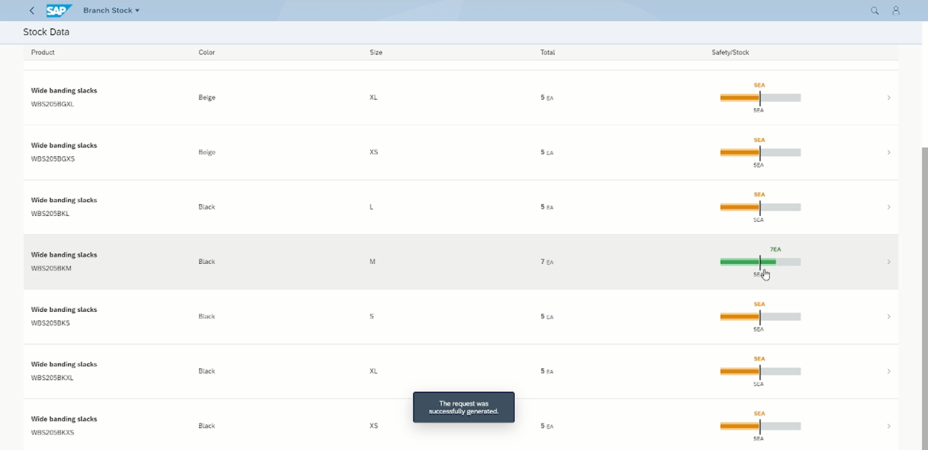

**2.3 Launchpad Tile**

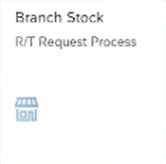

Static Tile 생성

**Program Spec 10**

| **Module** | **MM** |
| --- | --- |
| **Program Name** | Requested R/T |

| **구    분** | **이름** | **서명** | **날짜** |
| --- | --- | --- | --- |
| **작    성** | **채지훈** | **채지훈** | 2022.03.05 |
| **검    토** |  |  |  |
| **승    인** |  |  |  |

**1. 개요**

| **프로그램명** | Requested R/T | | |
| --- | --- | --- | --- |
| **Program ID** | **ZUI_BRC_CHK** | | |
| **프로그램 상세** | 현 지점에 들어온 R/T 요청 건을 조회, 승인, 반려 | | |
| **작성인** | 채지훈 | 작성일 | 2022.03.05 |
| **업무 담당자** | 채지훈 | | |
| **요구 사항** | **두개의 Object Page Layout의 View로 구성 (버튼을 통해 두개의 View 이동 가능)**   * **Requested R/T by Headquarter**   첫 테이블에 아직 처리 되지 않은 현 지점에 들어온 STO결재문서 본사 지시건만 ZTB05_APVDOC에서 필터링하여 Display  Detial 버튼을 현 Row의 Approval Document Number 에 해당하는ZTB05_DETSTOAPV 의 데이터 즉 R/T 요청 상세 정보를 POPOVER를 통해 Display  두번째 테이블에 처리된 결재 문서와 처리 결과를 Display    본사 지시건의 처리되지 않은 결재 문서가 있을시 지점 요청건 화면으로 넘어가지 못하도록 Handling  처리되지 않은 결재 문서 테이블의 Row를 클릭시 지점 재고와 비교하여 지시사항을 테이블 하단에 MessageStrip을 통해 Display 하고 이에 맞는 버튼을 테이블 상단에 활성화  재고 상황에 따라 활성화 된 버튼을 클릭시 결재문서 ZTB05_APVDOC에 OData Service를 통해 결재 상태를 UPDATE  ZTB05_STOPOLIST 테이블에 승인된 STO 데이터가 CREATE  승인한 지점의 재고에서는 출고 처리가 요청한 지점에서는 입고 예정 수량(Pre-stock) 데이터가 UPDATE  테이블의 바인딩 데이터가 Refresh 되어 변경 내용이 바로 Display  결재문서를 처리한 경우 OData Service READ 로 ZTB05_PLANT 와 ZTB05_EMPINFO 테이블을 통해 본사 영업 담당자의 전화번호를 가져와 AWS SNS 서비스를 활용하여 해당 번호로 처리 결과에 따라 다른 문자가 전송   * **Requested R/T by Headquarter**   첫 테이블에 아직 처리 되지 않은 현 지점에 들어온 STO결재문서 지점 요청 건만 ZTB05_APVDOC에서 필터링하여 Display  Detial 버튼을 현 Row의 Approval Document Number 에 해당하는ZTB05_DETSTOAPV 의 데이터 즉 R/T 요청 상세 정보를 POPOVER를 통해 Display  두번째 테이블에 처리된 결재 문서와 처리 결과를 Display  처리되지 않은 결재 문서 테이블의 Row를 클릭시 지점 재고와 비교하여 지시사항을 테이블 하단에 MessageStrip을 통해 Display 하고 요청량 이상의 재고를 보유 하고 있는 경우 Approval 버튼과 Reject 버튼을 활성화 하고 요청량보다 적은 양을 보유하고 있는 경우 Reject 버튼만 활성화  **Approval 버튼 클릭시**  재고 상황에 따라 활성화 된 버튼을 클릭시 결재문서 ZTB05_APVDOC에 OData Service를 통해 결재 상태를 UPDATE  ZTB05_STOPOLIST 테이블에 승인된 STO 데이터가 CREATE.  승인한 지점의 재고에서는 출고 처리가 요청한 지점에서는 입고 예정 수량(Pre-stock) 데이터가 UPDATE  테이블의 바인딩 데이터가 Refresh 되어 변경 내용이 바로 Display  .  **Reject 버튼 클릭시**  Dialog 와 TextArea 를 활용하여 반려 사유를 입력창 생성  TextArea에 입력된 반려사유가 없는 경우 반려 버튼 비활성화  (공백까지 처리하여 공백만 입력된 경우도 입력된 반려사유가 없은 것으로 처리)  반려 사유 입력 후 반려 버튼을 최종 클릭한 경우 ZTB05_APVDOC 결재 상태, 반려 사유 UPDATE   * **Launchpad Tile**   본사 지시건 + 지점 요청건 의 수량이 Display 되며 본사지시건이 있는 경우 빨간색 지점 요청건만 있는 경우 노란색 요청건을 모두 처리한 경우 초록색으로 Display. | | |
| **미개발 시**  **예상 문제점** | * 들어온 요청 빠른 처리 불가능 * 본사 지시건 처리 후 지시 변동 사항 직접 연락 * 본사 지시건 우선 처리해야 하는 절차가 잘 처리되지 않을 수 있음 | | |
| **기타**  **요구 사항** |  | | |

**2. 요구사항상세(Functional Spec)**

**두개의 Object Page Layout의 View로 구성 (버튼을 통해 두개의 View 이동 가능)**

**2.1 Requested R/T by Headquarter**

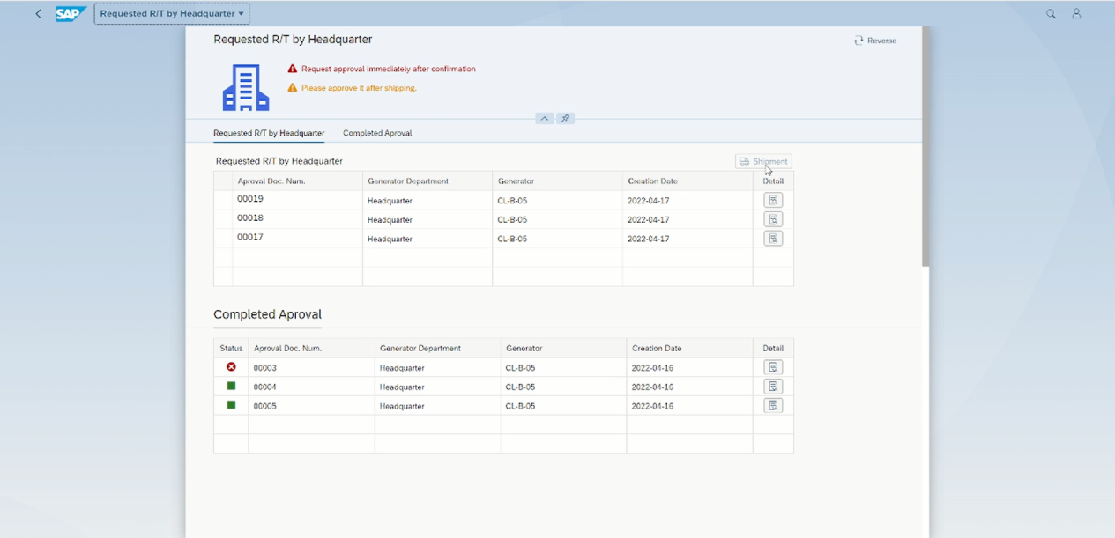

첫 테이블에 아직 처리 되지 않은 현 지점에 들어온 STO결재문서 본사 지시건만 ZTB05_APVDOC에서 필터링하여 Display

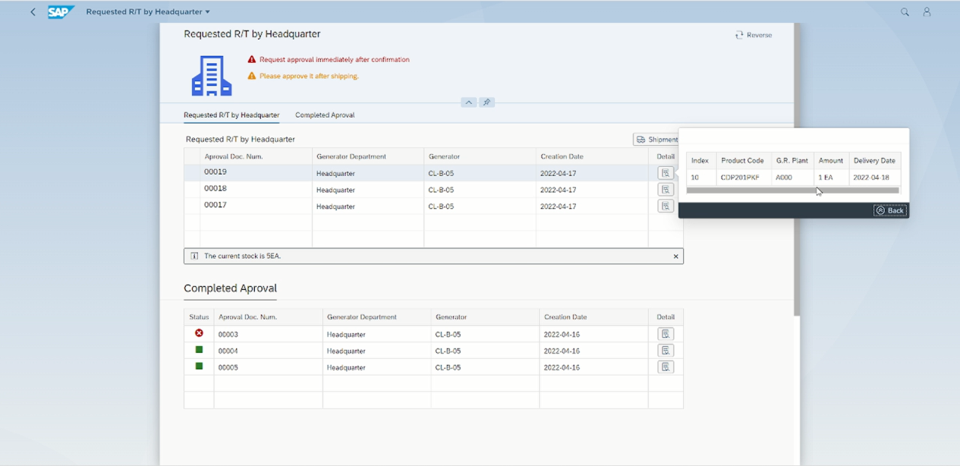

Detial 버튼을 현 Row의 Approval Document Number 에 해당하는ZTB05_DETSTOAPV 의 데이터 즉 R/T 요청 상세 정보를 POPOVER를 통해 Display

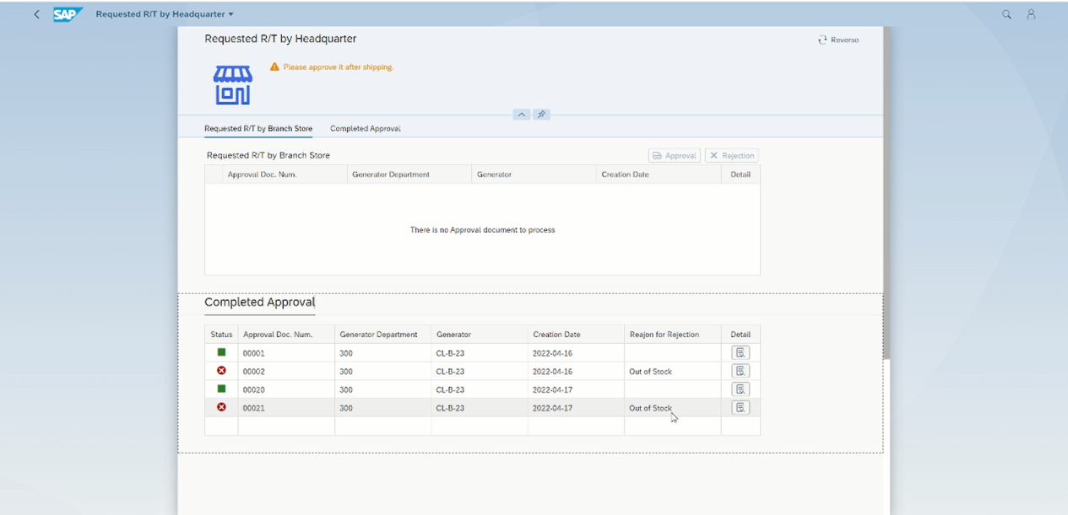

두번째 테이블에 처리된 결재 문서와 처리 결과를 Display

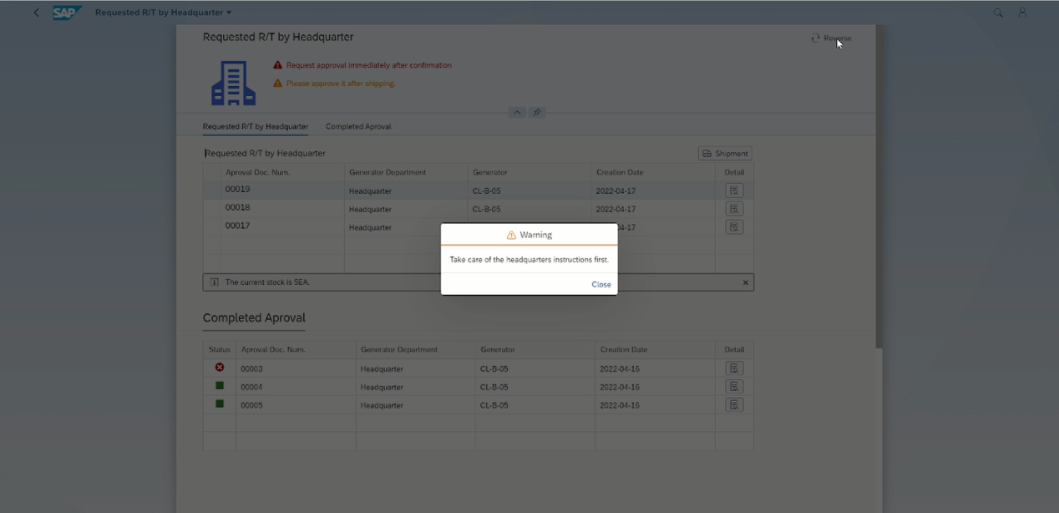

본사 지시건의 처리되지 않은 결재 문서가 있을시 지점 요청건 화면으로 넘어가지 못하도록 Handling

**처리되지 않은 결재 문서 테이블의 Row를 클릭시 지점 재고와 비교하여 지시사항을 테이블 하단에 MessageStrip을 통해 Display 하고 이에 맞는 버튼을 테이블 상단에 활성화**

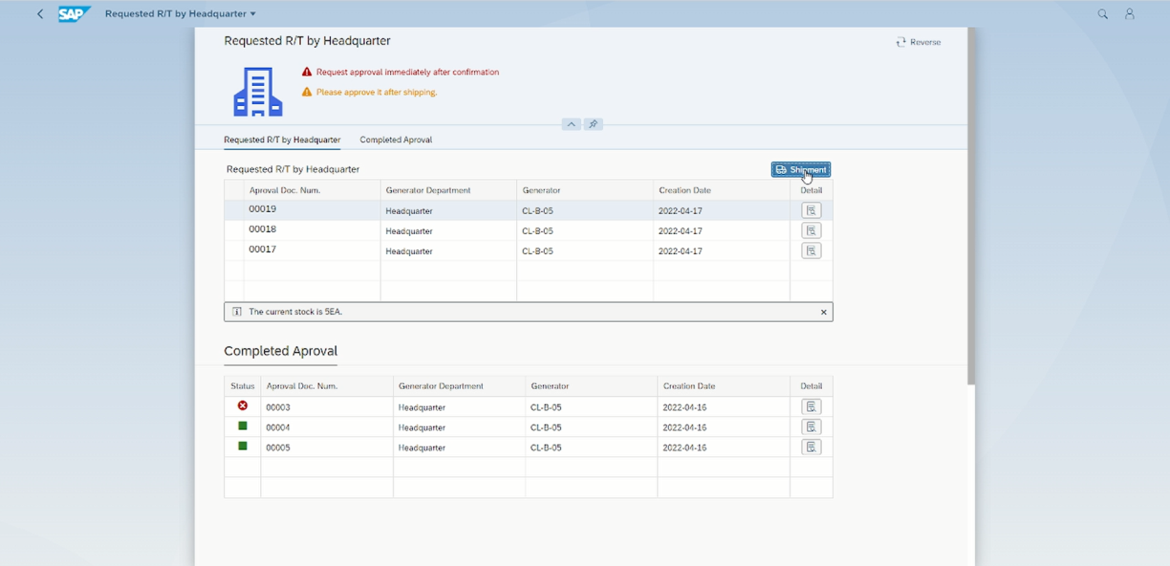

본사 지시 수량이상의 재고를 보유 중인 경우 visible, enabled 를 통해 발송 버튼 활성화

버튼 클릭시 결재문서 ZTB05_APVDOC에 OData Service를 통해 결재 상태를 UPDATE

ZTB05_STOPOLIST 테이블에 승인된 STO 데이터가 CREATE

승인한 지점의 재고에서는 **본사 지시 수량**만큼 출고 처리가 요청한 지점에서는 입고 예정 수량(Pre-stock) 데이터가 UPDATE

테이블의 바인딩 데이터가 Refresh 되어 변경 내용이 바로 Display

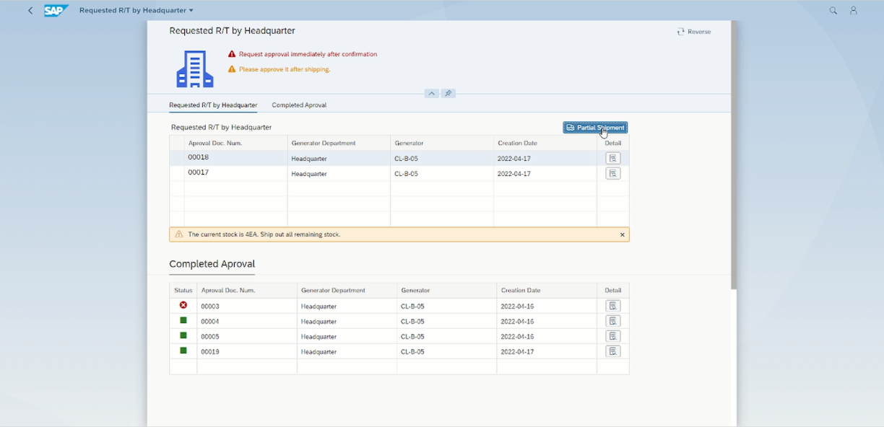

본사가 지시한 상품의 재고가 있지만 지시 수량보다 적은 경우 visible, enabled 를 통해 일부 발송 버튼 활성화

버튼 클릭시 결재문서 ZTB05_APVDOC에 OData Service를 통해 결재 상태를 UPDATE

ZTB05_STOPOLIST 테이블에 승인된 STO 데이터가 현 지점 재고 수량으로 CREATE

승인한 지점의 재고에서는 **현 지점 재고 수량**만큼 전부 출고 처리가 요청한 지점에서는 입고 예정 수량(Pre-stock) 데이터가 UPDATE

테이블의 바인딩 데이터가 Refresh 되어 변경 내용이 바로 Display

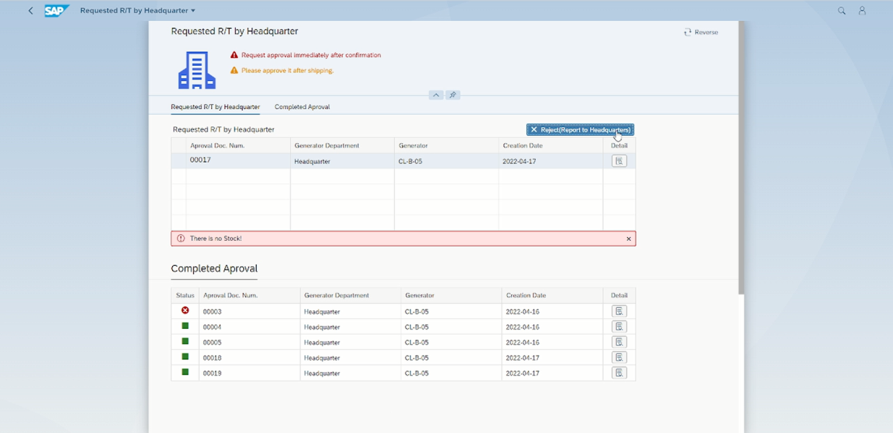

본사가 지시한 상품의 재고가 없는 경우 visible, enabled 를 통해 반려 버튼 활성화

버튼 클릭시 결재문서 ZTB05_APVDOC에 OData Service를 통해 결재 상태와 반려사유(Out of Stock) UPDATE

테이블의 바인딩 데이터가 Refresh 되어 변경 내용이 바로 Display

세 경우 모두 OData Service READ 로 ZTB05_PLANT 와 ZTB05_EMPINFO 테이블을 통해 본사 영업 담당자의 전화번호를 가져와 AWS SNS 서비스를 활용하여 해당 번호로 처리 결과에 따라 다른 문자가 전송

**2.2 Requested R/T by Branch**

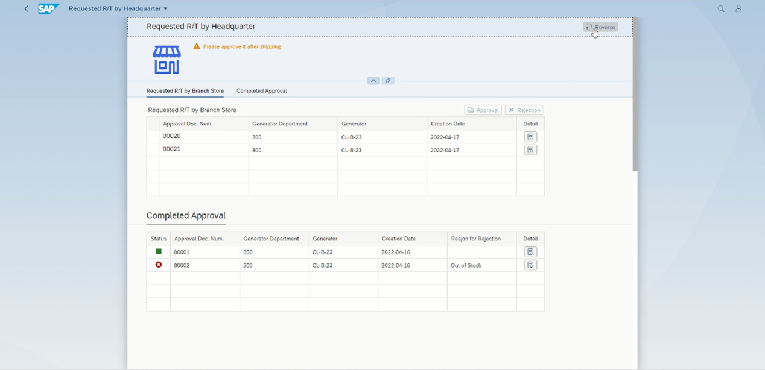

첫 테이블에 아직 처리 되지 않은 현 지점에 들어온 STO결재문서 지점 요청 건만 ZTB05_APVDOC에서 필터링하여 Display

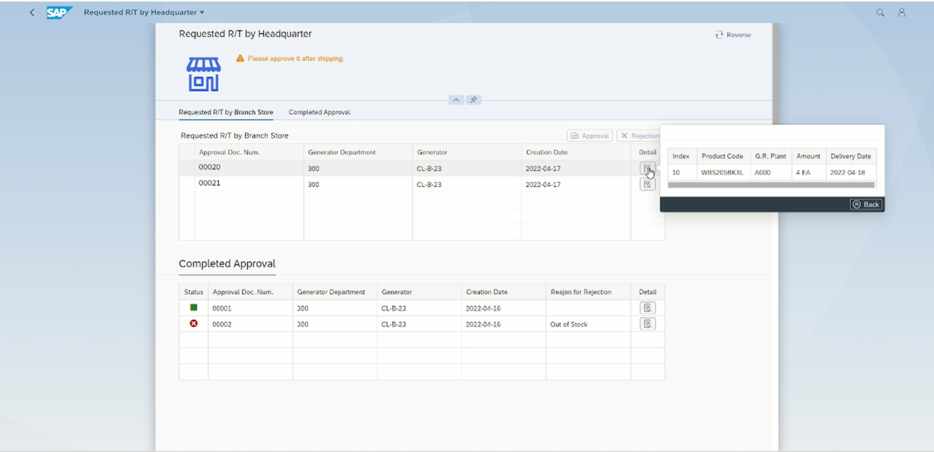

Detial 버튼을 현 Row의 Approval Document Number 에 해당하는ZTB05_DETSTOAPV 의 데이터 즉 R/T 요청 상세 정보를 POPOVER를 통해 Display

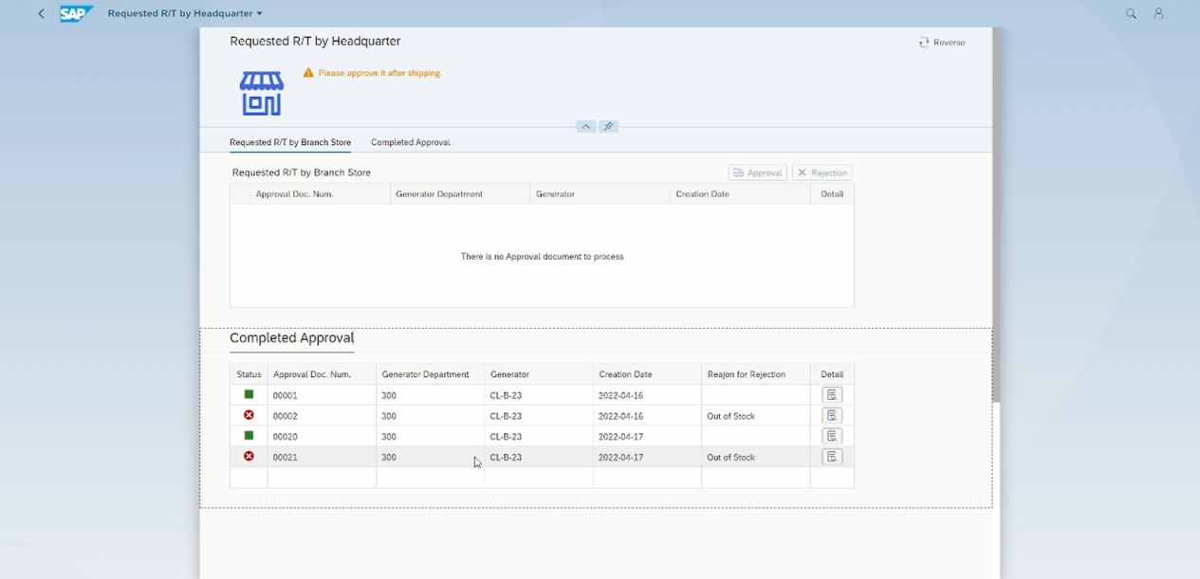

두번째 테이블에 처리된 결재 문서와 처리 결과를 Display

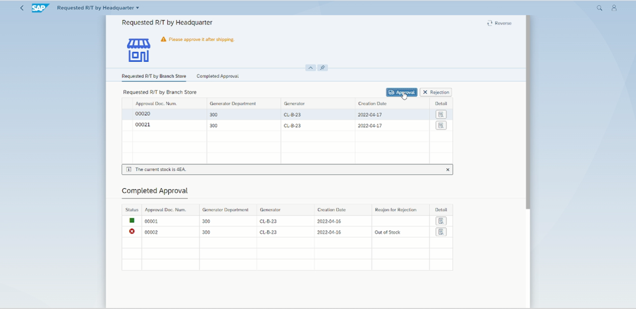

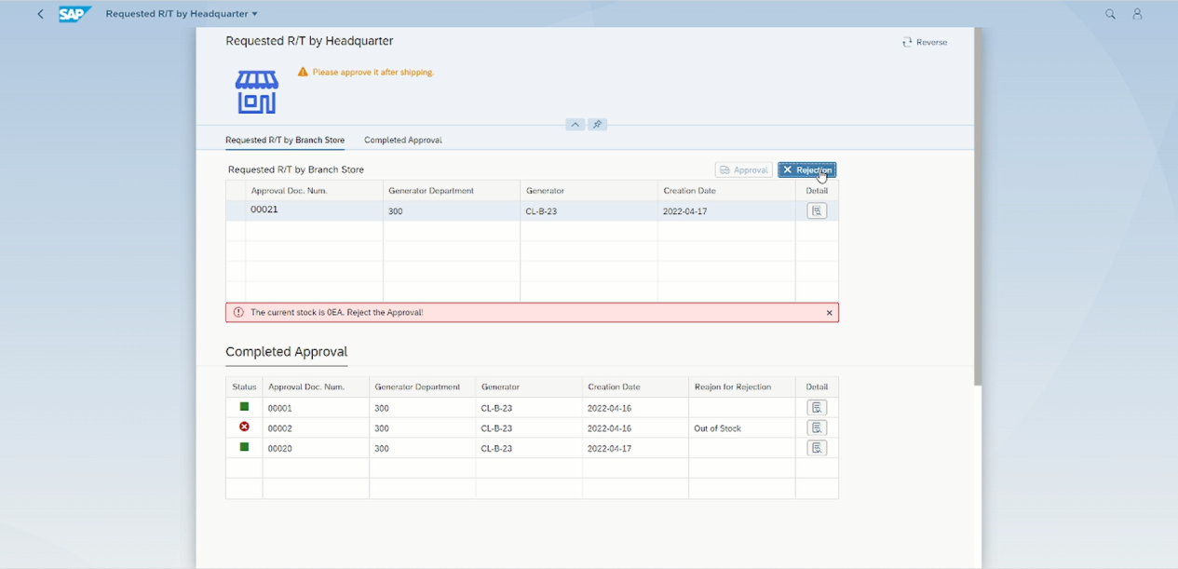

처리되지 않은 결재 문서 테이블의 Row를 클릭시 지점 재고와 비교하여 지시사항을 테이블 하단에 MessageStrip을 통해 Display 하고 요청량 이상의 재고를 보유 하고 있는 경우 Approval 버튼과 Reject 버튼을 활성화 하고 요청량보다 적은 양을 보유하고 있는 경우 Reject 버튼만 활성화

**Approval 버튼 클릭시**

재고 상황에 따라 활성화 된 버튼을 클릭시 결재문서 ZTB05_APVDOC에 OData Service를 통해 결재 상태를 UPDATE

ZTB05_STOPOLIST 테이블에 승인된 STO 데이터가 CREATE.

승인한 지점의 재고에서는 출고 처리가 요청한 지점에서는 입고 예정 수량(Pre-stock) 데이터가 UPDATE

테이블의 바인딩 데이터가 Refresh 되어 변경 내용이 바로 Display

.

**Reject 버튼 클릭시**

Dialog 와 TextArea 를 활용하여 반려 사유를 입력창 생성

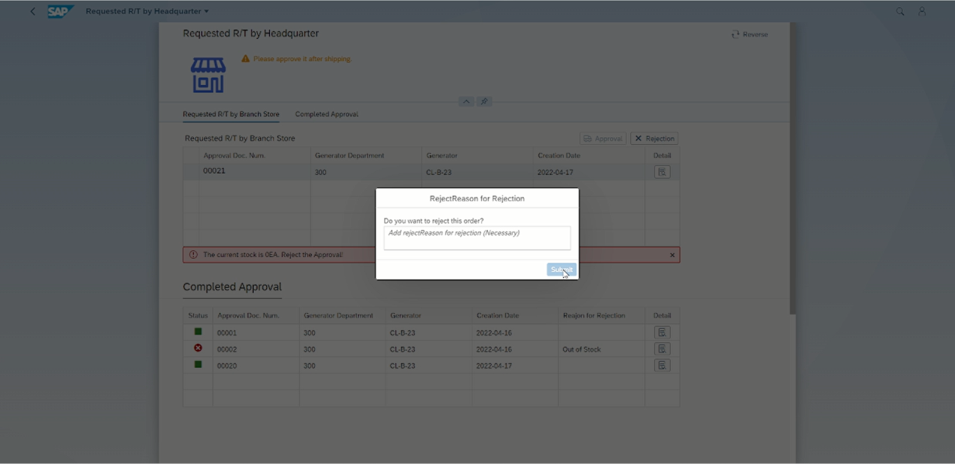

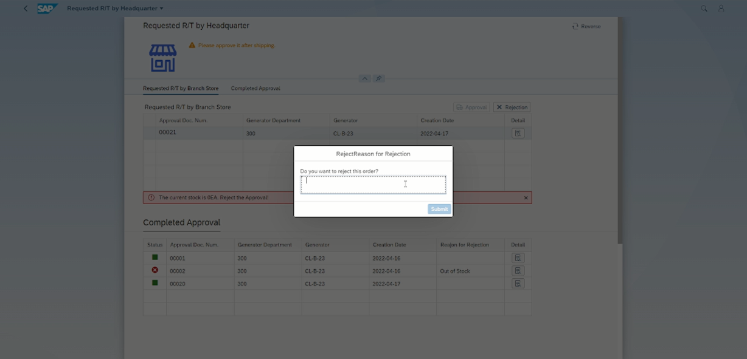

TextArea에 입력된 반려사유가 없는 경우 반려 버튼 비활성화

(공백까지 처리하여 공백만 입력된 경우도 입력된 반려사유가 없은 것으로 처리)

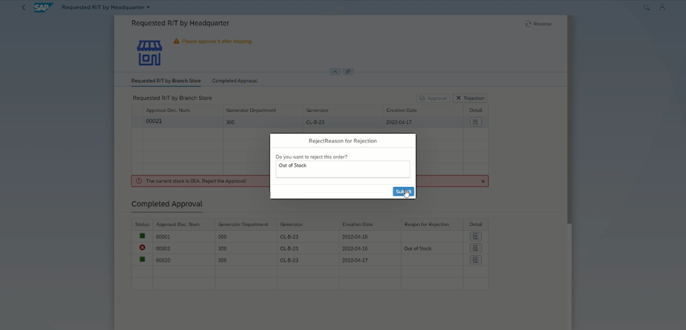

반려 사유 입력 후 반려 버튼을 최종 클릭한 경우 ZTB05_APVDOC 결재 상태, 반려 사유 UPDATE

**2.3 Launchpad Tile**

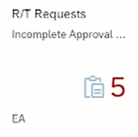 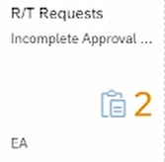 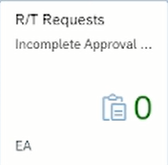

Dynamic Tile을 활용하여 본사 지시건 + 지점 요청건 의 수량이 Display 되며 본사지시건이 있는 경우 빨간색 지점 요청건만 있는 경우 노란색 요청건을 모두 처리한 경우 초록색으로 Display.

**Program Spec 11**

| **Module** | **MM** |
| --- | --- |
| **Program Name** | Goods Receipt |

| **구    분** | **이름** | **서명** | **날짜** |
| --- | --- | --- | --- |
| **작    성** | **채지훈** | **채지훈** | 2022.03.05 |
| **검    토** |  |  |  |
| **승    인** |  |  |  |

**1. 개요**

| **프로그램명** | Goods Receipt | | |
| --- | --- | --- | --- |
| **Program ID** | **ZUI_BRC_SND** | | |
| **프로그램 상세** | 요청한 R/T 처리 경과 조회 및 승인된 건 입고 처리 | | |
| **작성인** | 채지훈 | 작성일 | 2022.03.05 |
| **업무 담당자** | 채지훈 | | |
| **요구 사항** | **한 개의 Object Page Layout View 로 구성**  첫 테이블에 ZTB05_STOPOLIST 테이블에서 현 지점에 입고 예정인 STO 데이터만 Display  두번째 테이블에 요청 받은 지점에서 아직 처리 하지 않았거나 반려한 결재 문서를 Display  Detail 버튼을 통해 해당 결재 문서 번호에 해당하는 상세 정보를 POPOVER를 통해 Display  입고 처리 버튼을 누를 경우 STO PO List 테이블에 입고 처리 여부를 UPDATE  승인한 지점의 재고에서는 출고 처리가 요청한 지점에서는 입고 예정 수량(Pre-stock) 데이터를 UPDATE  입고 처리 된 건은 자재 문서 (MATDOC) 테이블에 CREATE   * **Launchpad Tile**   승인되었지만 입고 처리 되지 않은 건의 수량을 표시 | | |
| **미개발 시**  **예상 문제점** | * 입고처리를 직접 서류 작업 해야함 * 요청 받은 지점에서 요청한 STO 건을 처리 하였는지 직접 연락을 통해 문의해야함 | | |
| **기타**  **요구 사항** |  | | |

**2. 요구사항상세(Functional Spec)**

**한 개의 Object Page Layout View 로 구성**

**2.1 Goods Receipt**

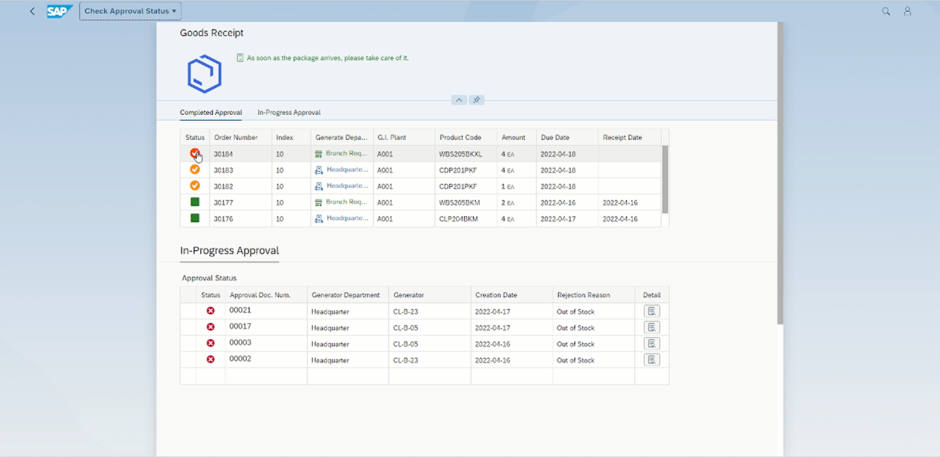

첫 테이블에 ZTB05_STOPOLIST 테이블에서 현 지점에 입고 예정인 STO 데이터만 Display

해당 STO 오더 문서가 본사에서 지시한 건인지 현 지점에서 요청한 건인지 필드에 Display

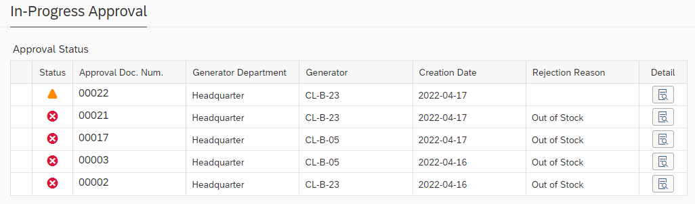

두번째 테이블에 요청 받은 지점에서 아직 처리 하지 않았거나 반려한 결재 문서를 Display

Detail 버튼을 통해 해당 결재 문서 번호에 해당하는 상세 정보를 POPOVER를 통해 Display

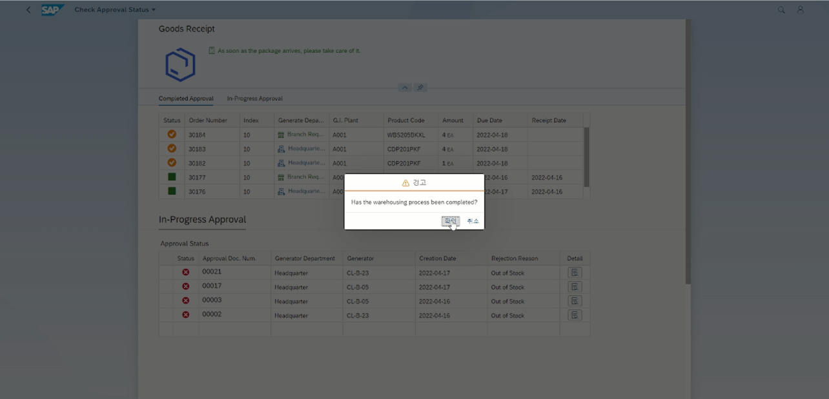

입고 처리 버튼을 누를 경우 해당 상품을 받았는지 최종 확인 하는 MessageBox 생성

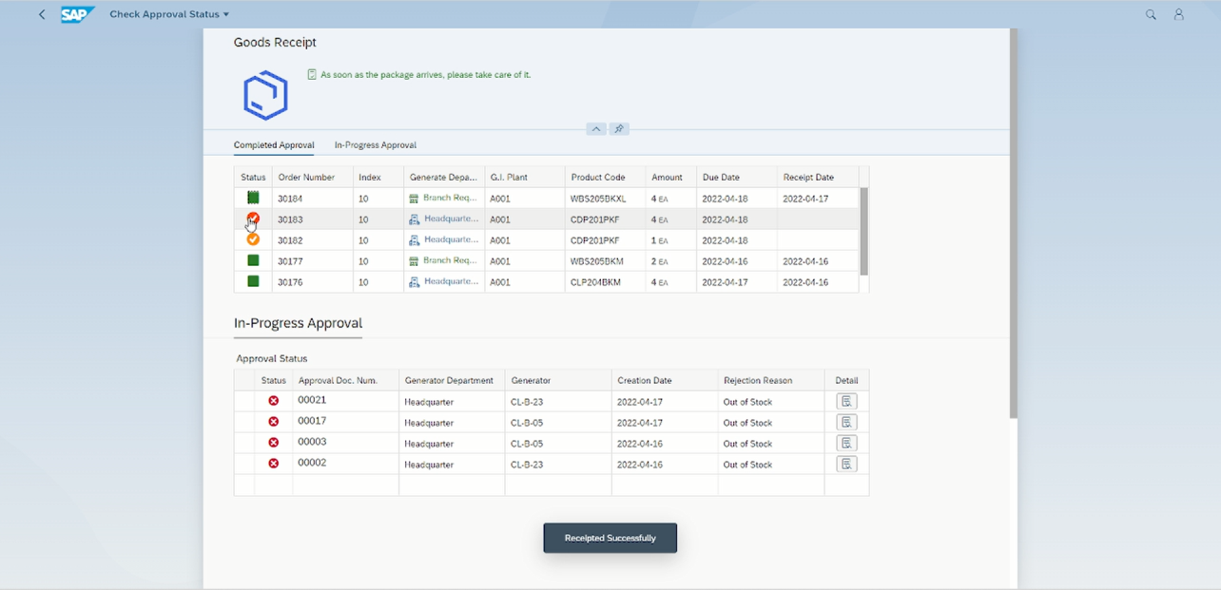

최종 확인 시 STO PO List 테이블에 입고 처리 여부를 UPDATE

승인한 지점의 재고에서는 출고 처리가 요청한 지점에서는 입고 예정 수량(Pre-stock) 데이터를 UPDATE

입고 처리 된 건은 자재 문서 (MATDOC) 테이블에 CREATE

**2.3 Launchpad Tile**

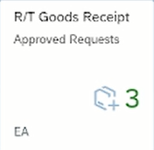

Dynamic Tile을 활용하여 승인되었지만 입고 처리 되지 않은 건의 수량을 표시

**Program Spec 12**

| **Module** | **MM** |
| --- | --- |
| **Program Name** | Sales Performance |

| **구    분** | **이름** | **서명** | **날짜** |
| --- | --- | --- | --- |
| **작    성** | **채지훈** | **채지훈** | 2022.03.05 |
| **검    토** |  |  |  |
| **승    인** |  |  |  |

**1. 개요**

| **프로그램명** | Sales Performance | | |
| --- | --- | --- | --- |
| **Program ID** | **ZUI_BRC_INF** | | |
| **프로그램 상세** | 현지점의 총 판매 실적 | | |
| **작성인** | 채지훈 | 작성일 | 2022.03.05 |
| **업무 담당자** | 채지훈 | | |
| **요구 사항** | **한 개의 Object Page Layout View 로 구성**  OData Service 에서 ZTBO5_MATDOC 테이블에서 현 지점의 상품별, 일자별 판매 수량을 가져온 후 상품별 가격을 곱하여 계산한 현지점 일자별 판매 실적을 column type 의 VizFrame 에 바인딩 한다.  데이터를 클릭 시 해당 날짜의 판매 실적을 MessageToast 로 Display 해준다.  **Launchpad Tile**  Static Tile | | |
| **미개발 시**  **예상 문제점** | * 일자별 판매 실적을 확인하기 힘들다. | | |
| **기타**  **요구 사항** |  | | |

**2. 요구사항상세(Functional Spec)**

**한 개의 Object Page Layout View 로 구성**

**2.1 Salse Performance**

**한 개의 Object Page Layout View 로 구성**

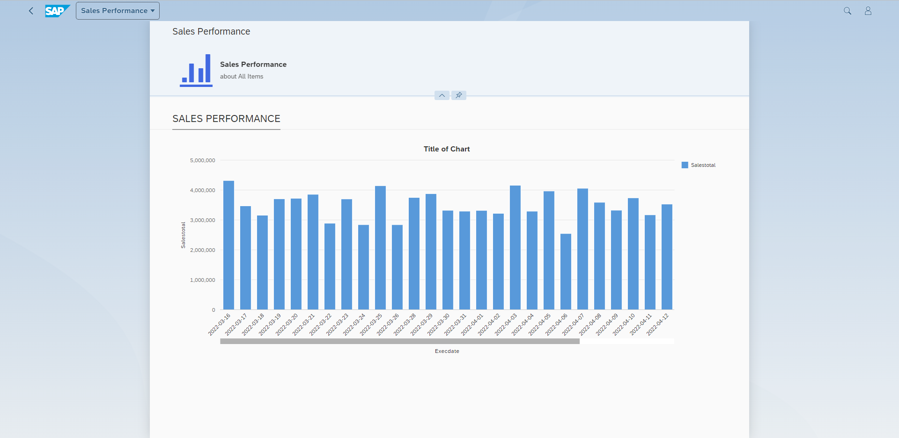

OData Service 에서 ZTBO5_MATDOC 테이블에서 현 지점의 상품별, 일자별 판매 수량을 가져온 후 상품별 가격을 곱하여 계산한 현지점 일자별 판매 실적을 column type 의 VizFrame 에 바인딩 한다.

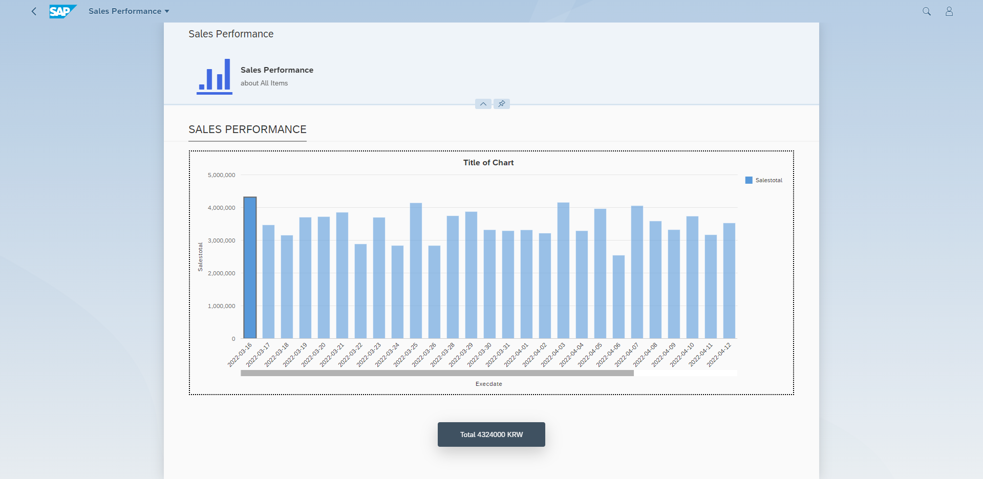

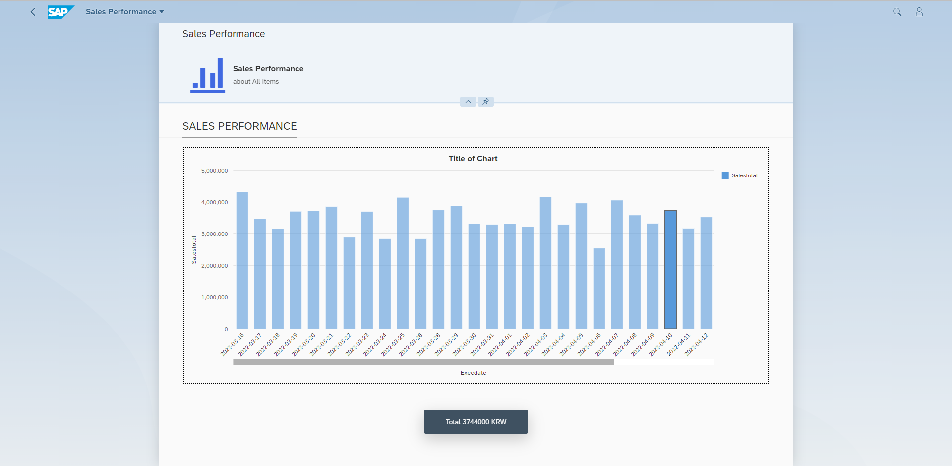

데이터를 클릭 시 해당 날짜의 판매 실적을 MessageToast 로 Display 해준다.

**2.3 Launchpad Tile**

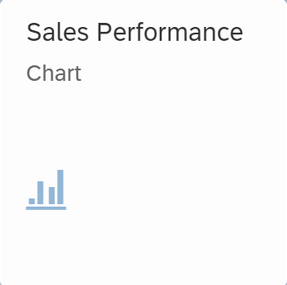

Static Tile